10. Конструкция скважин.

При разработке конструкций скважин учтены следующие горногеологические условия месторождения: в разрезе залегают многолетне-мерзлые породы (ММП); верхний слой ММП имеет прерывистый характер распространения и залегает в интервале глубин до 10 м, а на отдельных участках - до 50 м, температура - до - 1.2⁰С, льдистость - до 0.4; второй слой ММП залегает в интервале от 160 м до 340 м, температура - до - 0.5⁰С, льдистость - до 0.25.
С учетом особенностей геологического строения Харампурского месторождения, предлагается следующая конструкция скважин:
- направление диаметром 324 мм спускается на глубину 160 м и цементируется до устья;
- кондуктор диаметром 244,5 мм спускается на глубину 1000 м до кровли кузнецовской свиты и цементируется до устья.
- эксплуатационная колонна. Возможно несколько вариантов:
1 вариант. Колонна диаметром 168 мм спускается практически до кровли эксплуатационного объекта на глубину 2925 м (кровля - 2926), цементируется до уровня 925 м. Дальнейшее углубление скважины осуществляется долотом меньшего диаметра. При этом необходимо вскрыть всю толщу эксплуатационного объекта, не вскрывая нижележащий водоносный горизонт. Затем спускается фильтр (не цементируемый) (рис. 7.1).
2 вариант. Если по тем или иным причинам водоносный горизонт будет вскрыт, спускается и цементируется по всей длине хвостовик диаметром 114 мм в интервале 3050-2875м (рис. 7.1).
3 вариант. Бурение двух забойных скважин. Эксплуатационная колонна диаметром 168 мм (178 мм) спускается в кровлю эксплуатационного объекта. Первый ствол бурится с горизонтальным участком. Второй ствол забуривается из горизонтального участка (также горизонтальный). Оба ствола не обсаживаются (рис. 7.2):

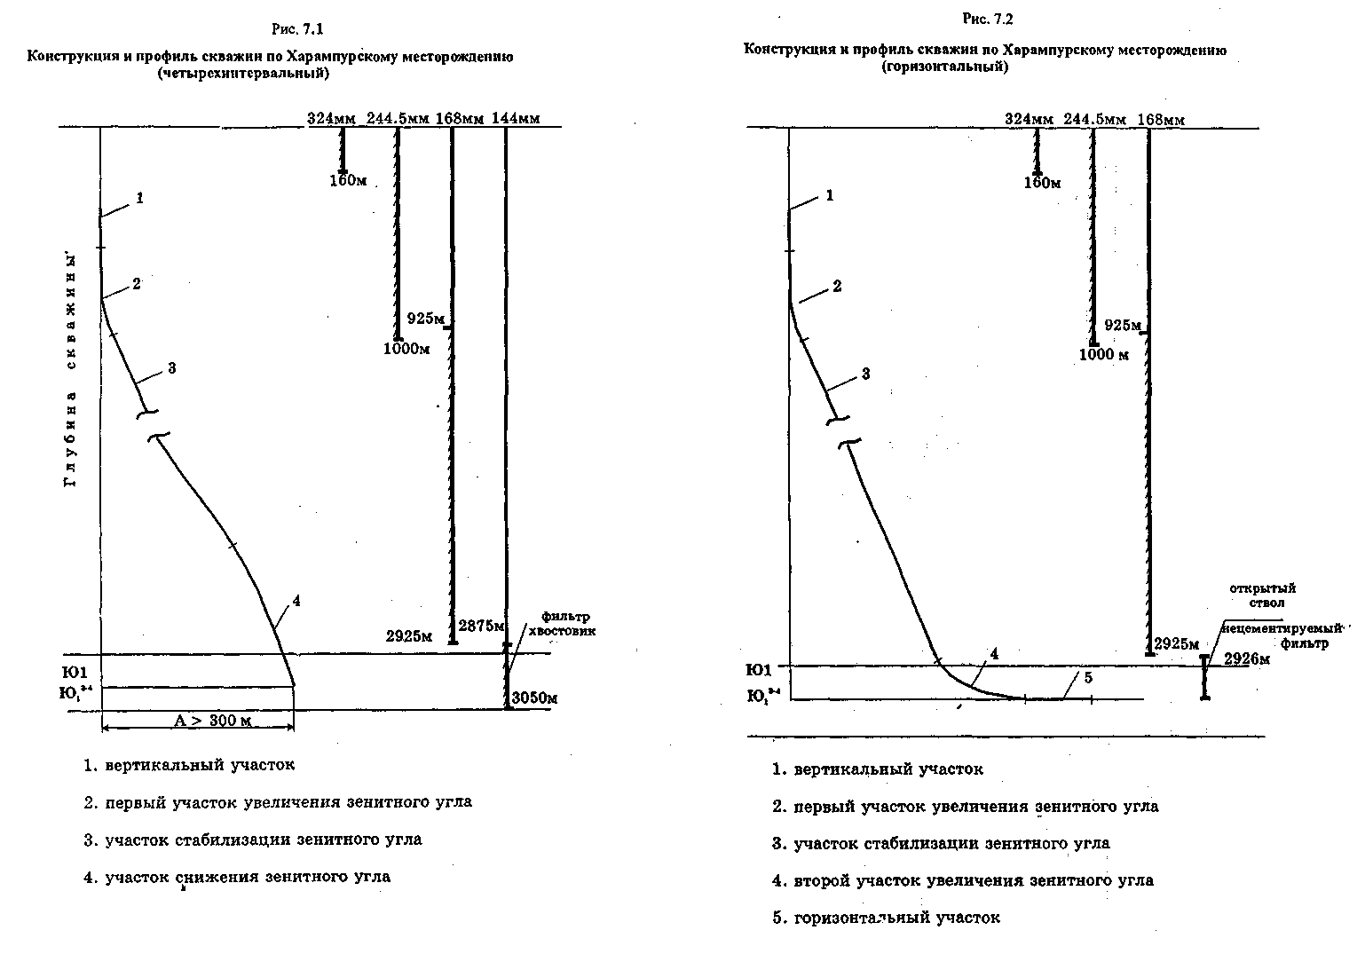

4 вариант. Колонна диаметром 146 мм спускается на проектную глубину - 3050 м. Цементируется в интервале от башмака до уровня 925 м.
Первые три варианта преследуют цель снижения давления на эксплуатационный объект в процессе бурения, цементирования и, как следствие, уменьшение проникновения фильтрата бурового, цементного растворов в продуктивный пласт.
Влияние фильтрата цементного раствора на керновом материале Харампурского месторождения не исследовалось, но очевидно оно будет иметь место. Поэтому можно полагать, что с этой точки зрения первые три конструкции имеют преимущество перед четвертым вариантом. Но дать однозначную оценку различным вариантам конструкции не представляется возможным до проведения специальных исследований и сравнительного анализа промысловых данных по эксплуатации скважин. Очевидна целесообразность строительства скважин с различной конструкцией. По мере накопления опыта может быть принято окончательное решение о конструкции скважин. В настоящее время в качестве основного проектного решения может быть рекомендован второй вариант.
Профиль скважин.
На месторождениях Западной Сибири бурение осуществляется с кустовых площадок, скважины в основном наклонно направленные.
В настоящее время действуют следующие требования (РД 39-0148070-6.027-86 с приложением № 1) к типам профилей:
Трехинтервальный профиль с участками вертикальным, набора и корректировки параметров кривизны, стабилизации или мало интенсивного уменьшения зенитного угла, рекомендуется для скважин с отклонением от вертикали до 300 м.
Четырехинтервальный профиль, включающий участки вертикальный, набора кривизны, стабилизации зенитного угла в интервале работы насосного оборудования, естественного малоинтенсивного уменьшения зенитного угла рекомендуется для скважин с отклонением забоя от вертикали более 300 м и в случае затруднений с проводкой нижней части ствола.
Горизонтальные скважины бурятся, как правило, по пятиинтервальному профилю, включающему:
• вертикальный участок;
• первый участок набора кривизны;
• участок стабилизации зенитного угла;
• второй участок набора кривизны;
• горизонтальный участок.
При забуривании из горизонтального участка второго ствола, возможен трехинтервальный профиль с участками:
• прямолинейный горизонтальный;
• набора кривизны;
• горизонтальный.
Допустимая интенсивность пространственного искривления не должна превышать в интервале набора и корректирования - 2.0 град. на 10 м, стабилизации зенитного угла - 4.0 град. на 100. Величины максимальных значений зенитного угла, отклонений забоев скважины от вертикали должны приниматься из расчета экономической целесообразности сооружения скважины как эксплуатационного объекта на кустовой площадке.
В любом случае при проектировании профиля каждой конкретной скважины должны учитываться требования эксплуатации глубинно-насосного оборудования, в том числе и импортных насосных установок.
Проектирование профиля каждой скважины куста следует осуществлять с учётом закономерностей искривления по интервалам профиля для применяемых компоновок с условием обязательного ограничения по интенсивности искривления для обеспечения надежной работы внутрискважинного оборудования.
При проводке скважин куста должны быть приняты меры, исключающие пересечение стволов. Расстояние по вертикали между точками забуривания наклонного ствола двух соседних скважин должны быть: не менее 30 м, если разность в азимутах забуривания менее 10 град.; не менее 20 м при разности 10-20 град.; не менее 10м при разности более 20 град. Зона вокруг ствола скважины с радиусом, равным 1.5% текущей глубины рассматриваемой точки за вычетом длины вертикального участка, но не менее 1.5 м, считается опасной с точки зрения пересечения стволов. Если в процессе бурения выявляется, что возможно соприкосновение опасных зон двух скважин, бурение следует продолжить с соблюдением мер, исключающих повреждение обсадной колонны, либо осуществлять работы по корректированию траектории скважины.

11. Вскрытие продуктивных пластов.
Первичное вскрытие продуктивных пластов.
Известно, что в большинстве случаев при вскрытии продуктивного пласта бурением происходит снижение проницаемости в призабойной зоне пласта, что обусловлено взаимодействием бурового раствора и его составляющих компонентов с коллектором, в основном фильтрата и твердых частиц. При этом дебиты, в зависимости от коллекторских свойств пласта, могут снижаться в два раза.
В мировой практике осуществляется индивидуальный подход к подбору рецептуры жидкости первичного вскрытия продуктивных пластов, что позволяет обеспечить дебиты на уровне 85-90% от потенциальных.
Для разработки рецептур жидкостей для вскрытия продуктивных пластов, обеспечивающих дебиты близкие к потенциальным, необходимо в качестве первоочередной задачи провести исследования по определению степени влияния их фильтратов на величину коэффициента восстановления проницаемости.
До получения этих данных все предложения по первичному вскрытию продуктивных пластов носят рекомендательный характер.
Задача состоит в подборе химреагентов для обработки бурового раствора, оказывающих минимальное ухудшение коллекторских свойств. Ранее проведенные исследования показали, что этому требованию в наибольшей степени соответствует рецептура на основе КМЦ и ГКЖ.
В последнее время появился ряд других реагентов импортного производства (кем-пас, поликем-Д и др.), используемых в опытном порядке. Даже при получении положительных результатов при вскрытии продуктивных пластов эти реагенты должны пройти экологическую экспертизу по российским стандартам. Без этого сколько-нибудь широкое применение их недопустимо.
Необходимо также учесть очевидное воздействие на коллекторские свойства пластов фильтрата цементного раствора (снижение дебитов до 30%) и также по возможности откорректировать его рецептуру. Не исключено взаимодействие фильтратов бурового и цементного растворов с усилением их отрицательного воздействия на коллектор. Это также требует серьезной работы с керном.
При заканчивании скважины открытым забоем появляется возможность использования жидкости и режима вскрытия, в минимальной степени снижающих коллекторские свойства эксплуатационного объекта. При этом исключается воздействие жидкости вторичного вскрытия и фильтрата цементного раствора.
Представляется эффективным вариант вскрытия продуктивного пласта на режиме равновесия (давление на забое бурящейся скважины близко к пластовому, незначительно превышая его). При этом могут использоваться растворы, как на водной, так и на нефтяной основе. Необходимое снижение плотности жидкости вскрытия может быть достигнуто также аэрированием ее.
Возможен вариант вскрытия пласта при депрессии (забойное давление ниже пластового). В этом случае углубление забоя фактически ведется в работающей скважине. Это позволяет при соответствующей организации работ практически обеспечить сохранение естественных коллекторских свойств вскрываемого объекта. В Западной Сибири такие технологии проходят апробацию.
В России и, в основном, за рубежом накоплен достаточный опыт заканчивания скважин открытым забоем. Особенно это актуально при вскрытии низкопроницаемых пластов.
Необходимо отметить следующие моменты:
В процессе углубления скважины в открытом стволе не должен вскрываться нижележащий водоносный горизонт, что при небольшой толщине продуктивного пласта вызывает определенные трудности в определении конечной глубины скважины. Если же нижележащий водоносный горизонт вскрыт, необходимо, спустить и зацементировать хвостовик, что, безусловно, отрицательно повлияет на совершенство вскрытия продуктивного пласта.
Учитывая близкое расположение нефтеводогазоносных горизонтов, при выборе метода заканчивания каждой отдельной скважины следует подходить индивидуально, сообразуясь с конкретными условиями. Необходимо исключить саму возможность газопроявления. При заканчивании скважины открытым забоем, особенно на режимах равновесия и депрессии газоносный горизонт должен быть надежно изолирован, а толщина разделяющей перемычки - не менее 6 м. Только в этом случае возможно исключить возникновение аварийных ситуаций, связанных с газопроявлениями.
Вторичное вскрытие продуктивных пластов.
Основной задачей вторичного вскрытия является создание надежной гидродинамической связи продуктивного пласта со скважиной посредством системы перфорационных каналов с высокой пропускной способностью при сохранении качества изоляции самого эксплуатационного объекта от других проницаемых пластов.
Сохранение качества изоляции зависит, в первую очередь, от типа перфоратора. Взрывные методы перфорации (кумулятивная, пулевая) вызывают разрушение цементного камня. Сверлящая и гидропескоструйная перфорации обеспечивают сохранность его.
Интенсивность притока жидкости из перфорационного канала при прочих равных условиях обусловливается геометрическими размерами самого канала и проницаемостью образующей его поверхности. При кумулятивной перфорации проницаемость коллектора вокруг канала может быть значительно снижена вследствие оплавления породы и засорения ее остатками самой же породы под воздействием кумулятивной струи.
Влияние перфорационной жидкости обусловлено проникновением жидкой и твердой ее фаз в поровое пространство коллектора. Обычно глубина проникновения твердых частиц не превышает 1-2 см (для не трещиноватых коллекторов). Жидкая фаза, проникая в коллектор, может взаимодействовать с пластовым флюидом, либо фильтратами бурового или цементного растворов и также снижать проницаемость продуктивного горизонта (в зоне проникновения) вследствие снижения фазовой проницаемости для нефти, набухания глинистого материала, образования нерастворимых химических соединений, либо эмульсий в поровом пространстве.
Наиболее совместима с пластовой нефтью, нефть того же пласта. При этом образование эмульсии с уже проникшим в пласт фильтратом бурового и цементного растворов не исключается. Однако в любом случае вскрытие на нефти предпочтительнее.
Использование в качестве перфорационной жидкости инвертно-эмульсионных растворов (ИЭР) положительно влияет на совершенство вскрытия, т.к. ИЭР вследствие своей структуры практически не проникает в коллектор. Трудности приготовления ИЭР на буровой, отсутствие для этих целей централизованных узлов не способствовали массовому внедрению этой технологии.
Положительные результаты дают кислотные составы. При использовании сильно действующих кислотных составов, например, ацетоносолянокислотных, возникают проблемы из-за их высокой коррозионной активности. Поэтому предпочтительнее производить перфорацию на слабощелочных составах, например, на основе ортофосфорной кислоты.
Наибольшее распространение в качестве перфорационной жидкости получили солевые растворы, в основном, хлорнатриевые. Однако этим растворам присущи серьезные недостатки. Соли содержат механические примеси, которые кольматируют вскрываемый пласт и затрудняют вызов притока. Поэтому все солевые растворы перед закачкой в скважину должны самым тщательным образом фильтроваться. За рубежом - это обычная практика.
Во всех случаях в качестве перфорационной среды предпочтительнее использовать составы на нефтяной основе. При этом нефть рекомендуется при перфорации на депрессии, а загущенная нефть и ИЭР - на репрессии.
При проницаемости коллектора более 10 мД допускается использование отфильтрованных водных растворов хлористого калия, кальция, натрия с добавкой ПАВ. При выборе солей предпочтение отдается в порядке указанной последовательности. Для этих же условий целесообразно опробовать слобокислотные составы на основе ортофосфорной кислоты, которые положительно зарекомендовали себя в других районах.
В чисто нефтяной зоне возможно использование бескорпусных перфораторов типа ПКС-80 (ПЛ-70), ПР-43 (ПРК-42), ПР-54 и т.п. Рекомендуемая плотность перфорации в монолитных пластах - 12 отверстий на один метр, в тонкослоистых - 20. В низкопроницаемых пластах целесообразно применять кумулятивные перфораторы повышенной пробивной способности импортного производства с зарядами, имеющими оболочку из специального беспестового материала, например, компании "Шлюмберже".
При наличии близкорасположенных к эксплуатационному объекту водоносных и газоносных горизонтов (менее 10 м), а именно такие условия имеют место на месторождении, перфорация производится щадящими методами.
При проницаемости более 10 мД рекомендуется использовать сверлящие перфораторы ПС-112 с плотностью 7-9 отверстий на один метр нефтенасыщенной толщи. Для этих же условий может использоваться бесперфораторный метод вскрытия (4-5 магниевых заглушек на метр).
При проницаемости менее 10 мД рекомендуется гидропескоструйная щелевая перфорация, либо использование вертикально-криволинейных перфораторов типа ПВК-70, ПВН-90 с компенсаторами давления (4-6 отверстий на метр). При расстоянии интервала перфорации от ВНК более 2.5 м и от ГНК более 4.0 м допустимо применение кумулятивных перфораторов типа ПК-95Н, ПК-80Н, ПК-105 ДУ, ПКО-89, ПКО-73 (15-20 отверстий на метр). Предпочтение отдается в порядке указанной последовательности.

12. Освоение скважин.

Для вызова притока пластового флюида создается депрессия, величина которой выбирается с учетом конкретных физико-механических характеристик эксплуатационного объекта и ограничений по перепаду давления на крепь - 1.5 МПа на один метр зацементированного заколонного пространства в интервале разделяющей непроницаемой перемычки.
Большая часть создаваемой при вызове притока депрессии затрачивается на преодоление дополнительных сопротивлений по извлечению из пласта задавленных в него в процессе вскрытия флюидов и разрушения закольматированной зоны. Для пластов с проницаемостью более 10 мД величина необходимой для этого депрессии сопоставима с величиной репрессии при первичном вскрытии пласта и может превышать ее в 1.5 раза. Для пластов с проницаемостью менее 10 мД необходима депрессия в 2.5-3.5 раза больше репрессии при вскрытии.
Депрессия, необходимая для вызова притока при близком расположении нефтеводогазоносных пластов, может привести к возникновению заколонных перетоков. Это следует учитывать при планировании процесса освоения скважины. Вместе с тем, даже при превышении допустимой депрессии, перетоки возникают далеко не всегда, что определяется фактором времени воздействия. Процессы эти изучены недостаточно, в основном, из-за отсутствия документальных записей режимов освоения.
До последнего времени вызов притока осуществлялся путем создания депрессии с помощью компрессоров высокого давления с использованием воздуха. Новыми Правилами безопасности вызывать приток нагнетанием воздуха запрещено. Для этого рекомендовано использовать инертный газ (азот), либо пенные системы. Для получения инертного газа необходимы азотпроизводящие установки. К этому отечественные предприятия не подготовлены. Импортные установки стоят дорого.
Технология использования пенных систем отработана. При необходимости практическая помощь во внедрении этой технологии и обучении персонала может быть оказана как ее разработчиком - НПО "Бурение", так и другими специализированными организациями.
Кроме того, могут использоваться другие методы вызова притока, в т. ч.:
• свабирование;
• использование эффекта эжекции.
Соответствующее оборудование выпускается отечественными производителями, в т. ч. и в г. Тюмени.
При вскрытии пласта открытым забоем на щадящем режиме, особенно при депрессии, проблема вызова притока существенно упрощается.

13. Способы эксплуатации скважин, устьевого и внутрискважинного оборудования.

Особенностью эксплуатации Харампурского месторождения является повышенный газовый фактор, высокая температура, большая глубина залегания продуктивного горизонта. Продуктивность скважин варьирует в большом диапазоне. Степень обводнения продукции скважин может изменяться от нескольких процентов до полного обводнения.
В качестве возможных способов добычи нефти в описанных горно-геологических условиях рассмотрены фонтан, газлифт, ЭЦН и ШГН.
Для фонтанного способа добычи расчеты произведены для дебитов жидкости 20-106 м³/сут. Диапазон возможных значений забойного давления колеблется в пределах 10-30 МПа (рис. 6.1).
Для газлифтной эксплуатации диапазон изменения забойных давлений находится в пределах от 10 до 28 МПа в зависимости от удельных расходов газа (рис. 6.2).
Насосным способом добычи, при применении установок электроцентробежных насосов без газозащитных устройств (предельное допустимое газосодержание на приеме насоса - 0,25) обеспечивается забойное давление 17-26 МПа (в зависимости от обводненности продукции). Результаты расчета приведены на рис. 6.4. Для варианта с применением газосепараторов (предельно допустимое газосодержание на приеме насоса равно 0,5) расчетные значения забойного давления составят 12-20 МПа. Расчеты приведены при глубине спуска насоса равной 1400-1800 м (рис. 6.3).
Использование ШСН предполагается с газозащитными устройствами (предельное газосодержание на приеме насоса равно 0,35). При глубине подвески, равной 1700 м и забойные давления для скважин, оборудованных ШСН, без газосепараторов возможно при обводненности более 70-80 %.
В настоящее время не разработано достаточно надежного скважинного оборудования, которое могло бы эксплуатироваться при любом газосодержании на приеме насоса без срыва подачи. Поэтому наиболее подходящим механизированным способом добычи нефти для месторождений с высоким газовым фактором, с точки зрения технологии, является газлифтный способ. Тем более, что на месторождении имеются большие запасы газа в сеноманских залежах (около 700 млрд.м³) и имеется возможность использовать его для подъема жидкости (при условии полной утилизации).
Но в связи с отсутствием опыта применения газлифтного способа эксплуатации на месторождениях Тюменской области в качестве основного механизированного способа добычи нефти рекомендуется применять ЭЦН и ШГН.

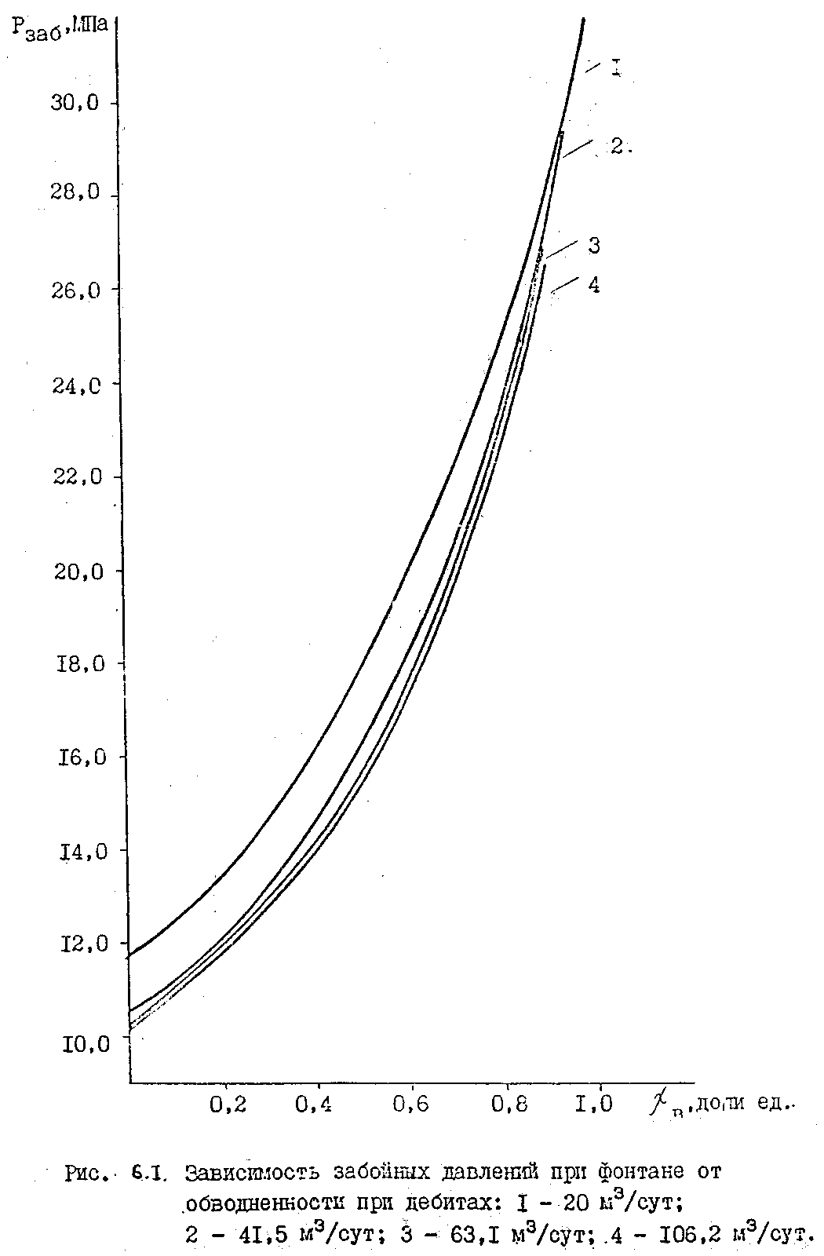

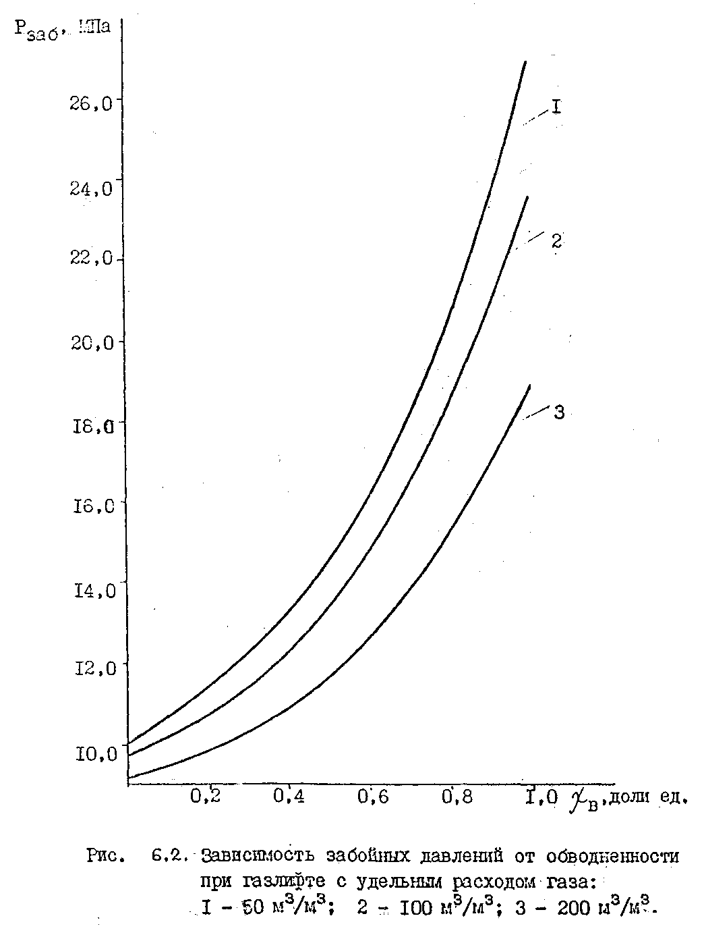

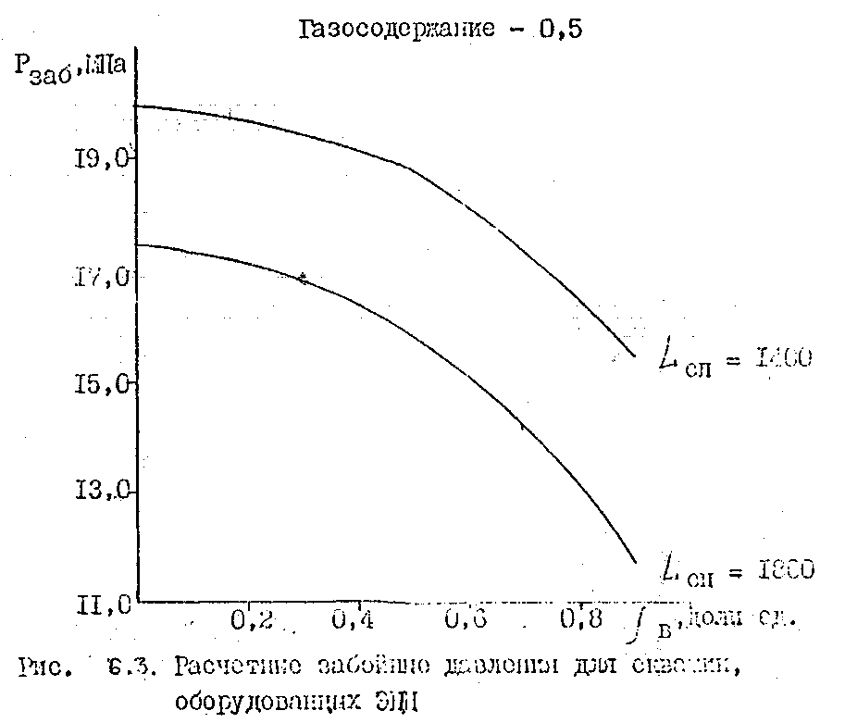
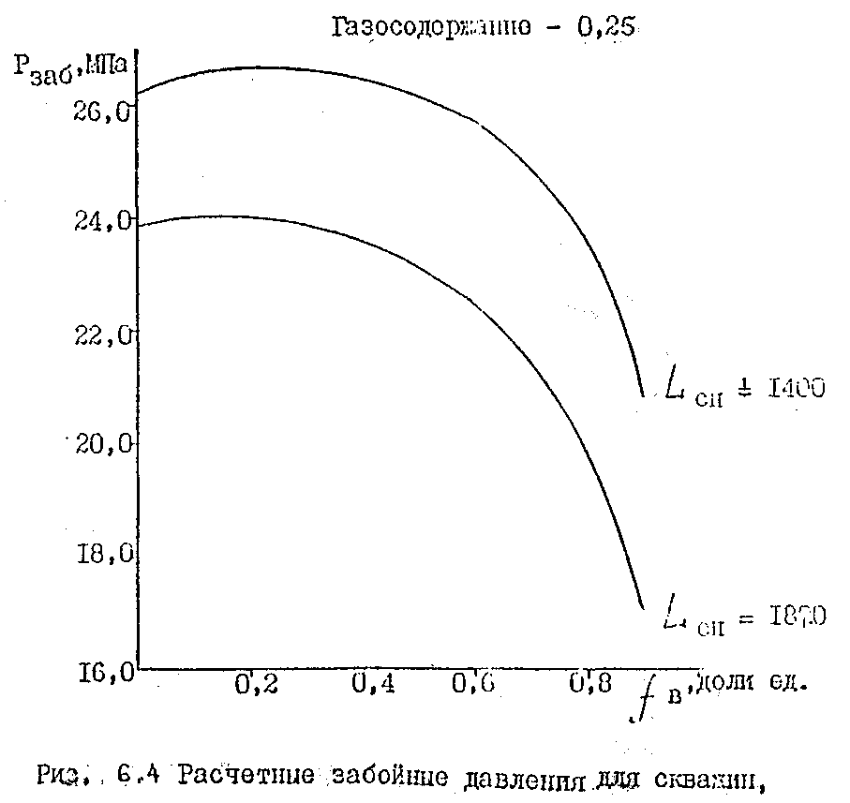
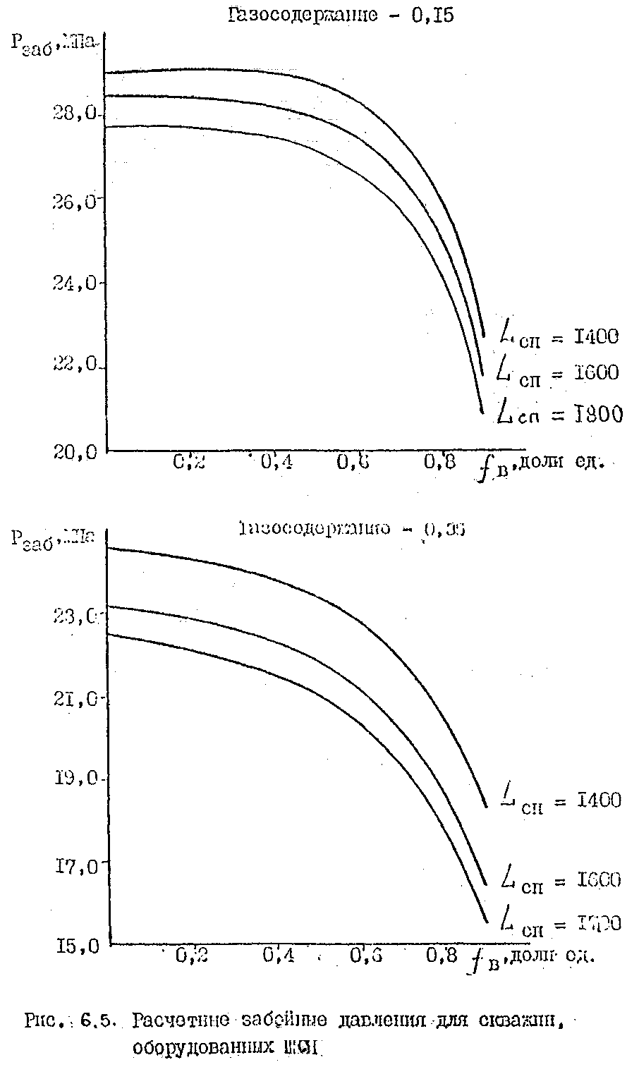

14. Система ППД.
Южная площадь.
Закачка воды в разрабатываемые пласты Ю в целях поддержания пластового давления (ППД) ведется на Южной площади Харампурского месторождения с 1996 года.
По состоянию на 1.01.2001г. эксплуатационный фонд нагнетательных скважин Южной площади Харампурского месторождения составил 43 скважины (табл. 6.1.2.).

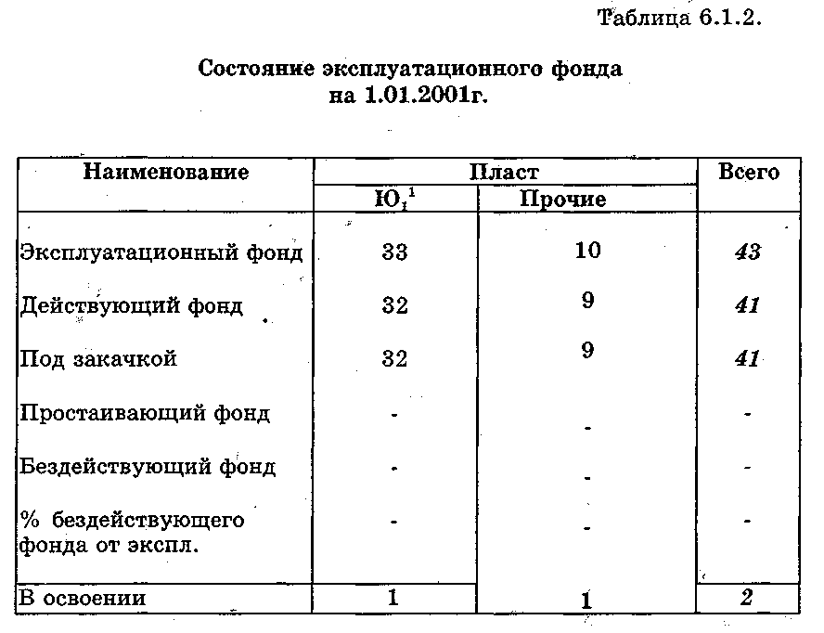

На дату проведения анализа работы бездействующего и простаивающего фонда нагнетательных скважин на месторождении нет. В освоении находятся 2 скважины.
В качестве рабочего агента в системе ППД на месторождении применяется пресная и подтоварная вода. В начальный период организации системы ППД (1996-1998гг.) потребные объемы воды для закачки в пласт на 100% обеспечивались пресной водой.
Для обеспечения потребности в пресной четвертичной воде на КНС пробурено всего 4 водозаборных скважин, учитывая и резервные скважины.
Добыча воды осуществляется применением электропогружных насосов типа ЭЦВ-10-63/150 и ЭЦВ 10-40/120.
Суммарный объем закачки воды за 2000 год в целом по месторождению составил 3177,115 тыс. м³, в том числе эффективный объем закачки 3033,988 тыс. м³.
Компенсация отборов за 2000 год по месторождению составила 169 %, в т. ч. эффективная 161%.
Фактический объем закачиваемой воды за 2000 год приведен с учетом непроизводительных расходов.
Непроизводительные расходы закачиваемой воды связаны в основном с оттоками закачиваемых вод за контур нефтеносности, отчасти с перетоками в выше и нижележащие интервалы по заколонному пространству. Объем оттоков незначительный, например, объем оттоков за декабрь 2000 года составил около 5%.
Для обеспечения закачки с двух кустовых насосных станций, с КНС-3 и КНС-4 запланированных объемов воды, построено более 30 км высоконапорных водоводов диаметром 89*6, 114*8 мм, 168*12 мм, 219*14 мм и 273*16 мм. Схема расположения высоконапорных водоводов приводится на рис.6.1.2.
В настоящее время закачка воды для цели ППД производится с КНС к 24 кустам скважин.
Средняя приемистость нагнетательных скважин в целом по месторождению составляет 247,2 м³/сут.
Давление на устье нагнетательных скважин составляет 5,0-17,2 МПа при средней величине 11,9 МПа, на гребенке 14,7-18,0 МПа при средней величине 16,2 МПа.
Основное технологическое оборудование систем ППД, выпускаемое отечественной промышленностью, вполне удовлетворяет требованиям, предъявляемым к ним при эксплуатации нефтепромысловых объектов, как с точки зрения обеспечения необходимых технико-экономических показателей, так и с позиций надежности. Это относится и к насосным агрегатам для закачки воды.
Для закачки воды в системе ППД как на месторождениях Пуровского района, так и на месторождениях других нефтяных районов Западной Сибири хорошо себя зарекомендовали блочные кустовые насосные станции типа БКНС с установленными насосными агрегатами типа ЦНС180.
Закачка воды на Южной площади Харампурского месторождения в нагнетательные скважины производится с кустовых насосных станций (КНС) № 3,4.
Суммарное количество установленных на КНС насосов составляет 6 штук, в том числе в работе находятся 3 насоса, в резерве тоже 3 насоса. Для закачки воды применяются вышеуказанные центробежные насосные установки типа ЦНС180*1900 со средней производительностью одного насоса 80-170 м³/час, при максимально возможной 200 м³/час.
Анализ показателей работы насосного оборудования КНС позволил установить, что средняя единичная производительность насосных агрегатов КНС № 3,4 значительно отличается от номинальной производительности нового насоса при дифференциальном давлении нагнетания.
Коэффициент технического использования насосного оборудования КНС-3 составляет 0.71, коэффициент эксплуатации насосных агрегатов 0,5.
По КНС-4 коэффициент технического использования насосного оборудования составляет 0.59, коэффициент эксплуатации насосных агрегатов 0,52.
Вышеизложенное позволяет сделать вывод об удовлетворительном техническом состоянии насосов КНС Южной площади Харампурского месторождения.
Потенциальные возможности реализованной системы ПЛД позволяют обеспечить годовой объем закачки воды по двум КНС более 5 млн.м³.
Фактическое среднее давление нагнетания на КНС № 3 составляет 16,0 МПа, на КНС № 4 -18,5 МПа.
Количество взвешенных частиц (КВЧ) в воде, добываемой с водозаборных скважин на КНС-3, колеблется в пределах 0,6-250 мг/л, при средней величине 49,2 мг/л. Информация получена с лаборатории химического анализа (ПЛХА) за 10 месяцев 2000 года.
Содержание средней величины нефтепродуктов в подтоварной воде с УПСВ за этот же период эксплуатации составляет 75,5-170 мг/л при средней величине 127,1 мг/л. Очистка воды от нефтепродуктов производится в отстойниках типа ОПФ, использование которых в системе водоподготовки позволяет снизить содержание ТВВ в очищаемой воде до 10 мг/л, а нефтепродуктов до 20 мг/л.
Таким образом, проведенный по состоянию на 1.01.2001г. краткий анализ работы системы ППД показал, что:
1. По состоянию на 1.01.2001г. действующий фонд нагнетательных скважин на Южной площади Харампурского месторождения составил 41 единицу.
2. Коэффициент эксплуатации и использования фонда скважин составил 1.0, что обусловлено отсутствием простаивающего и бездействующего фонда скважин.
3. Средняя приемистость пластов составляет в целом по месторождению 247,2 м³/сут.
4. Давление на устье нагнетательных скважин составляет 5,0-17,2 МПа при средней величине 11,9 МПа, на гребенке 14,7-18,0 МПа при средней величине 16,2 МПа.
5. Суммарный объем закачки воды за 2000 год в целом по месторождению составил 3177,115 тыс. м³, в том числе эффективный объем закачки 3033,988 тыс. м³. Компенсация отборов за 2000 год по месторождению составила 169 %, в т. ч. эффективная - 161 %.
6. Закачка воды для цели ППД ведется с КНС-3, КНС-4 с 3-я установленными насосными агрегатами типа ЦНС180*1900 средней производительностью одного насоса 80-170 м³/час. Техническое состояние насосных агрегатов удовлетворительное.
7. Фактическое среднее давление нагнетания на КНС № 3 составляет 16,0 МПа, на КНС № 4 -18,5 МПа.
8. Потенциальные возможности реализованной системы ППД позволяют обеспечить годовой объем закачки воды по двум КНС более 5 млн.м³.

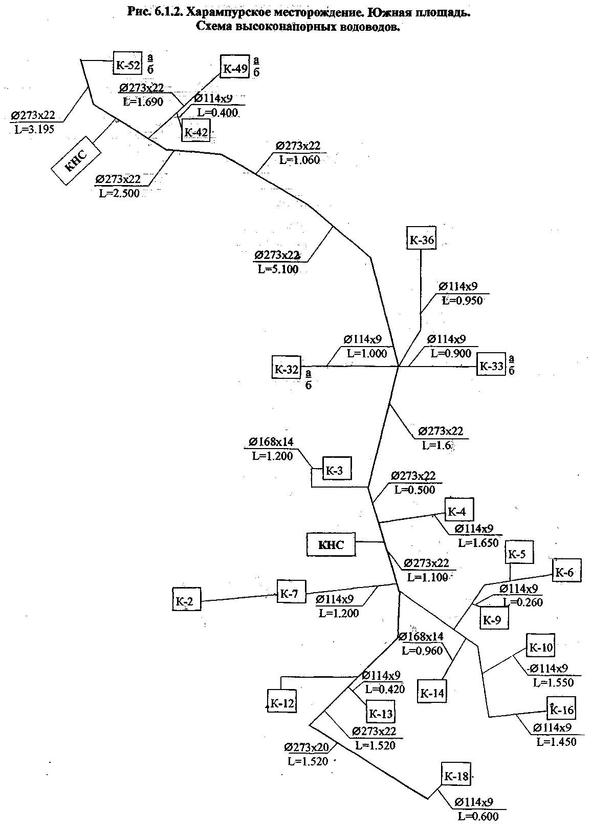

15. Методы увеличения нефтеотдачи пластов.

Основной целью регулирования разработки нефтяных месторождений является повышение конечной нефтеотдачи пластов. Эффективность показателей разработки значительно повышается при увеличении темпа или сокращения периода разработки месторождения и уменьшения объема капитальных затрат и труда.
Как в СНГ (в условиях кризиса экономически), так и за рубежом в ведущих нефтедобывающих странах (в условиях нестабильности цен на мировом рынке) имеется тенденция, применения дешевых и менее эффективных, методов увеличения нефтеотдачи (МУН).
При этом целесообразность мероприятий по регулированию должна быть обоснована экономической оценкой их эффективности.
Основным методом разработки Харампурского месторождения является метод вытеснения нефти водой. Это сложнейший технологический процесс, на который влияют физико-геологические факторы (неоднородность пласта, размер залежей, наличие газо-водо-нефтяных зон, капиллярные процессы), технологические факторы (параметры сетки скважин, темп отбора, состояние и условие заводнения).
Закачиваемая в нагнетательные скважины вода под действием гравитации, а также в силу меньшего фильтрационного сопротивления движения к добывающим скважинам преимущественно по нижнему высокопроницаемому водонасыщенному слою, оказывает слабое воздействие на верхнюю нефтенасыщенную часть пласта.
Благодаря работе конусов подтягивания подошвенной воды, активно вырабатываются запасы нефти лишь в прискважинных зонах пласта.
В качестве средств интенсификации разработки кровельной части пласта, проводятся такие мероприятия как:
при воздействии на пласт через добывающие скважины:
физические методы:
- ГРП;
- Депрессионные;
- Перфорационные;
химические методы:
- ОПЗ комбинированная;
при воздействии на пласт через нагнетательные скважины:
химические методы:
- ОПЗ комбинированная;
- ОПЗ ПАВ кислотного и полиакриламидного состава;
- закачка кислотосодержащих составов;
- закачка полимердисперсных систем;
- закачка оторочек щелочных составов;
- закачка оторочек нефтенола.
Методы интенсификации добычи нефти. Применение химических методов воздействия требует соблюдения следующих правил:
- При закачке в прискважинную зону пласта различных кислотных составов, с целью снижения коррозийной активности соляной и плавиковой кислот, в них необходимо добавить 1-3% ПАВ.
- Для предотвращения выпадения в ПЗП продуктов коррозии металла в кислотные растворы также добавляют 2-3% уксусной кислоты. При использовании плавиковой кислоты или глинокислоты добавляют 2-3% борной кислоты, переводящей кремнистые гели в растворимые в воде соли.
- При проведении ГРП необходимо проведение очистки и обработки порового пространства коллекторов с целью его гидрофобизации и восстановления первоначальных ФЕС или даже их увеличения.
- При воздействии на пласт через нагнетательные скважины для очистки ПЗП применяется создание высокой депрессии на пласт.
- Глубокие депрессии на пласт предлагается создавать многократным (2-4) кратковременным депрессионным воздействием.
-Для восстановления производительности скважин со значительным скин-эффектом, а также для скважин, снизивших свою производительность в процессе эксплуатации по разным причинам, рекомендуется применение комплексной технологии химико-депрессионного воздействия на ПЗП.
К числу методов, с помощью которых восстанавливается продуктивность добывающих и приёмистость нагнетательных скважин, следует отнести:
- ОПЗ ПАВ-кислотными, гадрофобизирующими и гидрофилизирующими составами;
- перфорационные;
- акустическое и депрессионное воздействие;
- изоляция водопритоков и некоторые другие.
Мероприятия по повышению коэффициента нефтеизвлечения.
Своевременная селективная изоляция водопромытых интервалов и заколонных перетоков позволит избежать потерь в добыче нефти и снизить непроизводительный отбор воды.
Для данного месторождения самым эффективным методом увеличения нефтеотдачи зарекомендовал себя метод ГРП, при котором все неохваченные заводнением прослои и зоны пласта вступают в работу.
Планом работ по повышению коэффициента нефтеизвлечения по ОАО «Роснефть-Пурнефтегаз» и на данном месторождение в период 2001-2013 гг предусмотрено проведение:
- ГРП - 154 скважино-операций;
- ОПЗ - 70 скважино-операций.
Нами предусмотрено на период рентабельной эксплуатации проведение:
- ГРП - 161 скважино-операций, в результате чего дополнительная добыча нефти составит 343 тыс.т.;
- физико-химические (ОПЗ) - 80 скважино-операций, причем, дополнительная добыча составит 160 тыс.т нефти.
- РИР - 89 скважино-операций, причем дополнительная добыча составит 178 тыс.т нефти.
Всего за период рентабельной эксплуатации за счет МУН дополнительная добыча составит 681 тыс.т нефти (табл. 4.3.1).
За весь проектный период разработки будет проведено:
- ГРП -186 скважино-операций;
- ОПЗ - 275 скважино-операций;
- РИР -160 скважино-операций.
Дополнительная добыча нефти составит 1263 тыс.т: в т.ч. ГРП - 393 тыс.т; ОПЗ - 550 тыс.т; РИР - 320 тыс.т.
При проведении работ по повышению коэффициента нефтеизвлечения необходимо выполнять требования нормативных документов, направленных на охрану недр.

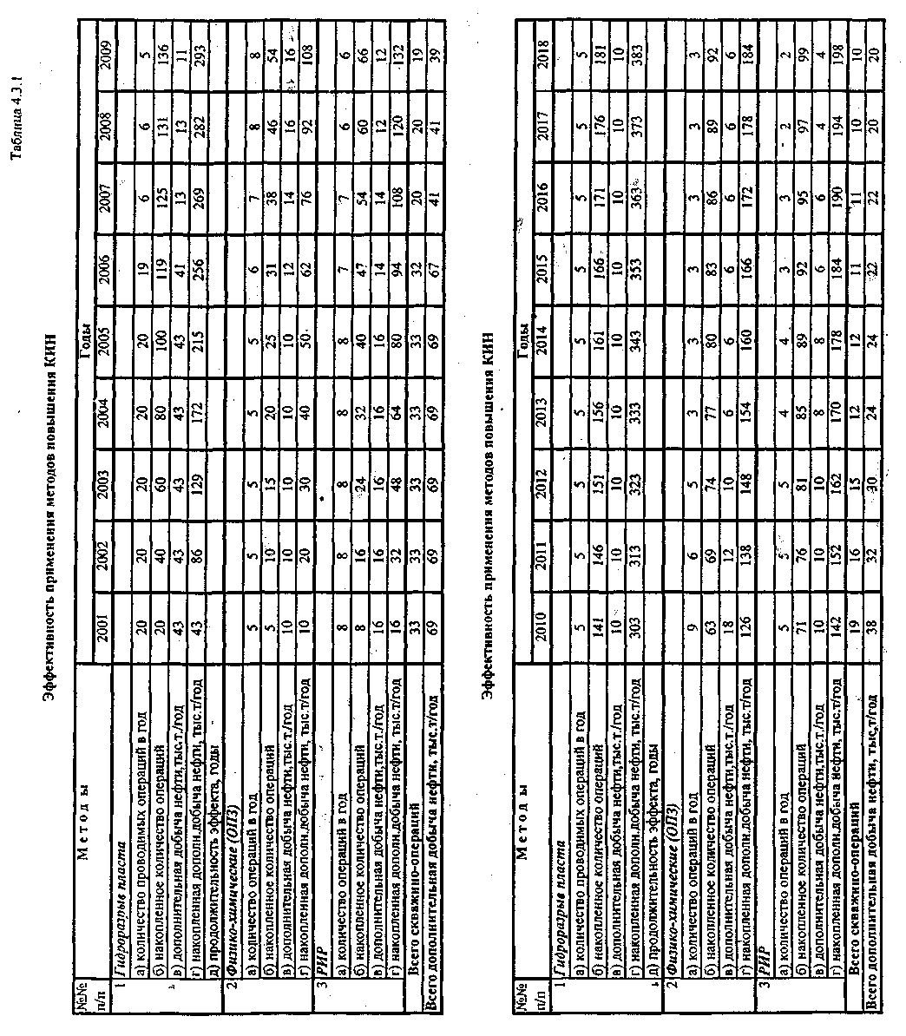

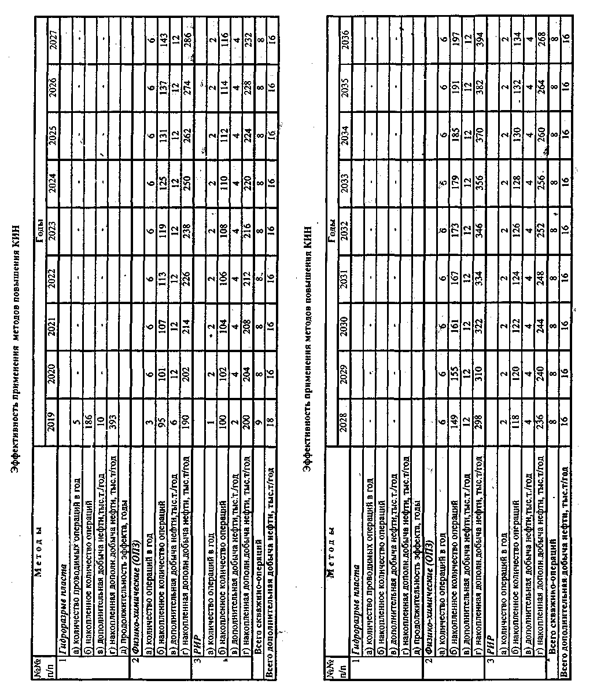

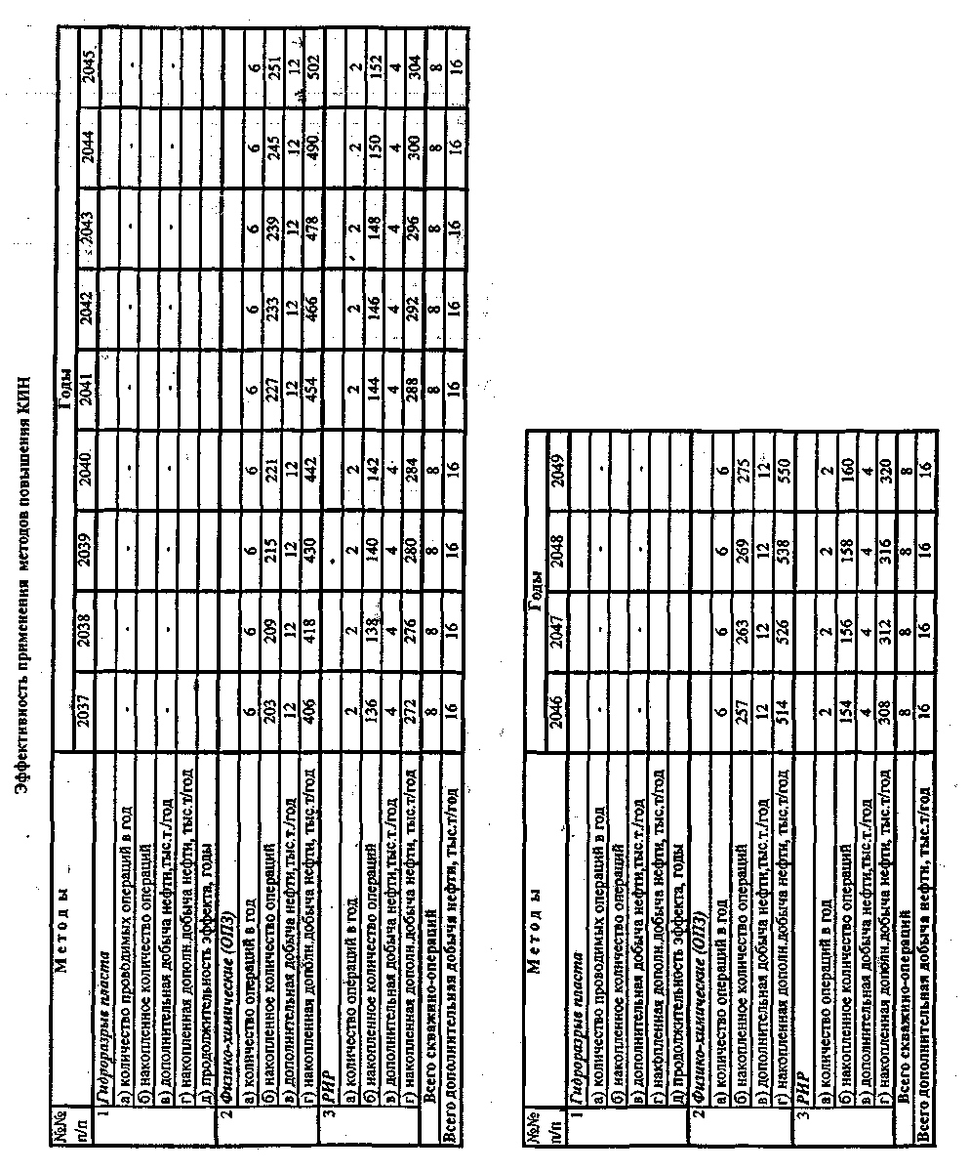

16. Предупреждение и борьба с осложнениями при эксплуатации скважин.
Мероприятия по борьбе с парафиноотложением.
При добыче нефти возникают осложнения, связанные с выпадением асфальтосмолопарафиновых веществ (АСПВ) в нефтепромысловом оборудовании.
Отложения АСПВ приводит к остановке скважин из-за образовавшихся пробок в НКТ. Основу образующихся отложений составляет кристаллическое вещество - парафин.
Основной причиной появления отложений считают возрастающую перенасыщенность раствора в результате изменения термобарического состояния среды. Перенасыщенность раствора приводит к частичному выкристаллизованию твердой фазы непосредственно на стенках оборудования и свободному выпадению твердой фазы в потоке с последующим осаждением взвешенных частиц на внутренних поверхностях труб.
Интенсивная парафинизация характерна для скважин с невысокими дебитами (до 40 м³/сут), незначительной обводненностью добываемой продукции (до 30%), небольшой разницей величин текущего пластового давления и давления насыщения нефти газом, высоким газовым фактором. Важную роль в формировании отложений АСПВ играют состав и свойства нефти, зон многолетнемерзлых пород и т.д.
По своим физико-химическим свойствам нефти пластов Ю₁¹ - Ю₁⁴ относятся к легким по плотности, парафинистым и высокопарафинистым, малосмолистым с высокими температурами насыщения нефти парафином 25⁰С-41⁰С, склонные к образованию плотных отложений АСПВ.
На основе анализа нефтей, расчета температур насыщения нефти парафином и температуры газожидкостного притока можно определить прогнозный фонд с отложением АСПВ на месторождении. Наиболее интенсивный процесс парафинизации оборудования ожидаются в первые годы разработки месторождения, до 70 % от действующего фонда добывающих скважин. В последующие годы количество скважин с парафиноотложением будет уменьшаться, так как будет увеличиваться обводненность добываемой продукции, которая способствует увеличению температуры газонефтяного потока, гидрофилизации поверхности НКТ, и как следствие, снижение интенсивности парафинизации оборудования.
Таким образом, в первые же годы эксплуатации месторождения необходимо предусмотреть мероприятия по предупреждению и удалению парафиноотложения.
Для своевременного выявления фонда скважин необходимо оборудовать скважины термокарманами для замера устьевых температур. При температуре на устье скважины ниже температуры насыщения нефти парафином возможен процесс парафиноотложения на стенках НКТ.
Для борьбы с парафиноотложениями на месторождениях применяют химические реагенты. Учитывая большой разброс физико-химических свойств и отложений на Харампурском месторождении, которые влияют на эффективность ингибиторов парафиноотложения и селективность их действия при выборе эффективных реагентов типа СНПХ необходимо провести опытно-промышленные испытания. При применении ингибиторов парафиноотложения руководствоваться РД 39-0148070-270-88-Р "Технология удаления и предотвращения образования парафиноотложений в нефтепромысловом оборудовании".
Для скважин с дебитами 40-100 т/сут эффективно применение растворителей, в качестве растворителей применяют местные источники сырья: газоконденсат, стабильный бинзин с Губкинского ГПЗ, гексановую фракцию с Тобольского НХК, а также кубовые остатки производства бутиловых спиртов (РПС-67) с Ангарского НХК. Растворители применяют по методу периодической закачки в затрубное пространство скважин.
Мероприятия в области борьбы с солеотложением.
Разработка месторождений с применением заводнения осложнена отложением солей. Состав солевых отложений детально изучен и установлено, что для месторождений Западной Сибири характерны отложения карбонатов кальция (кальцит, арагонит), железа (сидерит), галита, серы и различных минеральных фаз гидрооксидов железа. Отложение солей наблюдается на приеме погружного электроцентробежного насоса, поверхности электродвигателя, токоведущем кабеле, в НКТ и затрубном пространстве, выкидных коллекторах и другом промысловом оборудовании.
Для прогнозной оценки вероятности отложения солей на месторождении учитываются две основные причины: перенасыщение вод карбонатом кальция в результате несовместимости пластовых и закачиваемых вод и снижение предельной растворимости за счет изменения термобарических параметров.
Пластовые воды Харампурского месторождения неоднородны по площади и разрезу. Если на пласте Ю₁¹ отмечаются воды только хлоркальциевого типа, то для пласта Ю₁² характерны воды как хлоркальциевого, так и гидрокарбонатноонатриевого типов. Пласт Ю₁³ представлен гидрокарбонатонатриевым типом вод, с минерализацией до 21,8 г/л, содержанием солеобразующих ионов кальция 272 мг/л, гидрокарбонатного иона до 1830 мг/л.
Для поддержания пластового давления используются сеноманские, пресные и сточные воды. На основании данных химического анализа вод апт-альб-сеноманского комплекса установлено, что последние в основном относятся к хлоркальциевому типу и будут чужды водам пластов Ю₁² и Ю₁³ гидрокарбонатнатриевого типа. При использовании пресной воды для поддержания пластового давления в пластах Ю₁¹ и Ю₁² существует вероятность отложения солей в результате несовместимости пластовых и закачиваемых вод.
На Хапарампурском месторождении наблюдается большое количество газовой фазы (в том числе двуокиси углевода). В силу прямой зависимости интенсивности образования осадка карбоната кальция от содержания углекислого газа, в системе нефть-вода-газ увеличение ее доли в исходных компонентах влечет за собой в определенных условиях увеличение количества твердой фазы.
Как показал опыт разработки других месторождений, отложение солей, в основном, наблюдается в скважинах с обводненностью добываемого флюида более 40 %.
Анализ данных по динамике изменения действующего фонда скважин, обводненности добываемой продукции позволяет предположить, что солепроявляющие скважины появятся в 1995-1996 г., их доля составит 1-2,8 % от действующего фонда.
Наиболее широкое распространение у нас в стране и за рубежом получил метод предотвращения образования осадков с помощью химических реагентов-ингибиторов солеотложения.
Требованиям, предьявляемым к ингибиторам, в основном, отвечают ингибиторы типа ПАФ (ПАФ-13А летняя форма ТУ6-02-1318-85 и ПАФ-13А зимняя форма ТУ6-02-1336-87), которые и рекомендуются для предупреждения отложений солей на Харампурском месторождении. В достаточном количестве реагенты производятся Чебоксарским ПО "Химпром".
На месторождениях Западной Сибири ингибиторы типа ПАФ используются в течение 10 лет, зарекомендовав себя как технологичные в применении реагенты с коррозионной активностью, не превышающей активность минерализованной воды.
При применении ингибиторов достигается технологический и экономический эффект за счет увеличения межремонтного периода (МРП) в сравнении с МРП солепроявляющих скважин, предупреждение отложений солей в которых не производится. Защита оборудования осуществляется минимальным количеством реагента, удельный расход ингибитора типа ПАФ составляет 10 г/т попутно добываемой воды.
Борьба с гидратами в добывающих скважинах.
Освоение нефтегазовых районов Севера выявило ряд специфических проблем, одной из которых является гидратообразование в нефтяных скважинах.
Основной причиной гидратообразования в нефтяных скважинах является снижение температуры в результате теплового воздействия продукции скважины с низкотемпературными породами.
Как показывает опыт, гидратообразованию подвержены чаще всего скважины в пуско-остановочные периоды.
В условиях Харампурского месторождения приемлем, и может быть рекомендован способ предупреждения и ликвидации гидратных пробок в нефтяных скважинах электроподогревом (РД 39-0148070-043 ВНИИ-86 "Технология предупреждения гидратообразования в насосно-компрессорных трубах (НКТ) нефтяных скважин электроподогревом").
Суть технологии предупреждения гидратообразования в НКТ нефтяных скважин электроподогревом заключается в том, что в НКТ опускается кабель-электронагреватель, с помощью которого происходит подогрев жидкости в НКТ, либо гидратной пробки, до ее ликвидации.
Также для предупреждения и ликвидации гидратных пробок на месторождении применяются горячие обработки скважин, а также их продувка.

17. Системы контроля и измерения.

Основной целью контроля за разработкой месторождений при совместной эксплуатации залежей является непрерывное выяснение динамики профиля притока жидкости и обводнения по мощности, долевого участия пластов в добыче нефти и нефтеотдаче, выявление зон неравномерной выработки запасов. Эти показатели определяются методами исследования добывающих и нагнетательных скважин, физико-химическим составом добываемых флюидов.
Исследование добывающих скважин.
Добывающие скважины исследуются геолого-промысловыми, гидродинамическими, геофизическими и физико-химическими методами согласно "Обязательного комплекса промысловых, гидродинамических и промыслово-геофизических исследований по контролю за разработкой нефтяных месторождений Тлавтюменьнефтегаза", утвержденного 30.12.1981 г.
Промыслово-геофизические исследования проводятся для построения профиля притока по пластам, определения работающих и обводняемых интервалов; уточнения перфорации, контроля за текущим характером насыщения разрабатываемых пластов и за уровнем ВНК, изучения скважинного флюида и его плотности, контроля за техническим состоянием эксплуатационной колонны и выявления мест негерметичности.
Для решения этих задач в комплекс исследований добывающих скважин входят: гидродинамическая расходометрия - РГТ-1, Кобра-РВ, 36р, Д-1м, ДГД8 и др. (в зависимости от общего дебита), индикатор притока - СТД, термометр - ТДА, влагометр - ВГД-2, плотностномер - ГГП, резистивиметр - РИС-36,42, магнитный локатор муфт, гамма каротаж - ГК, нейтронный каротаж НКТ-50, акустический каротаж в режиме цементомера, изотопы и др. методы.
Проведение данных методов, в основном, возможно в фонтанных скважинах.
Механизированный фонд скважин методами ГИС исследуется, как правило, в период ремонта. В случае, если скважина была остановлена задавкой в пласт солевого раствора, целесообразно до ее освоения и после отработки компрессором провести замеры стационарным нейтрон-неитронным методом по тепловым нейтронам (НКТ-50). Это позволит достоверно установить интервалы притока и наличие (отсутствие) интервалов затрубного перетока. В обводненный период рекомендуется исследовать скважину при обводненности от 10 до 50%, иначе эффективность методов исследования на состав жидкости снижается.
В качестве основного метода контроля коэффициента текущей (остаточной) нефтенасыщенности пластов предлагается метод ИННК с закачкой солевого раствора (NaCl).
Технология исследований предусматривает проведение двух, трех закачек в пласт солевого раствора с различной плотностью (минерализацией), и исследование методом ИННК после каждой закачки, а также после отработки скважины компрессором. После закачки раствора в пласт необходимо проведение исследований гамма-гамма плотнометром ГГП и индукционным резистивиметром РИС с целью определения плотности и минерализации раствора в пластовых условиях. Только точное выполнение, требований технологии позволит получить информацию о характере выработки запасов нефти и текущей нефтенасыщенности пластов. Исследования проводятся в эксплуатационных скважинах при достижении обводненности более 90%.
Комплекс промыслово-гидродинамических исследований добывающих скважин должен быть направлен на решение следующих задач:
• оценка и обоснование гидродинамических параметров;
• характеристики скважин и пластов;
• изучение гидродинамической связи по разрезу и площади;
• оценка состояния призабойной зоны пласта;
• отработка технологии воздействия на пласт;
• оценка эффективности мероприятий по повышению или восстановлению производительности скважин;
• контроль за энергетическим состоянием, оценка упругого запаса залежей, интенсивности падения пластового давления от отбора жидкости;
• анализ процесса выработки пластов по площади и по разрезу.
Контроль за технологическими параметрами работы добывающих скважин (замер дебита, буферного и затрубного давления, отбор устьевых проб для определения процента содержания воды и мех. примесей) должен осуществляться 1 раз в неделю.
Замер дебита скважин производится в автоматическом режиме на АГЗУ "Спутник".
Замеры буферного и затрубного давлений осуществляются манометрами, устанавливаемыми на устьевой арматуре.
Для контроля за энергетическим состоянием залежи во всех возможных случаях производятся замеры пластового давления глубинными манометрами типа МГН.
В скважинах механизированного фонда пластовое и забойное давление определяются расчетным путем по замеренным значениям динамического и статического уровней.
Оценка добывных возможностей, гидродинамических параметров пластов и контроль за их изменением производится путем исследования скважин на установившихся и неустановившихся режимах фильтрации.
Во всех освоенных фонтанирующих скважинах не позже 3-х месяцев проводятся исследования на установившихся режимах фильтрации. По действующим скважинам до и после работ, связанных с .изменением состояние призабойной зоны пласта, и систематически по действующим скважинам опорной сети в объем исследований входит:
• работа скважин на 4-х установившихся режимах при прямом и на 2-х режимах при обратном ходе исследований. Время работы на каждом режиме не менее 3-х суток.
• за все время исследований прослеживается изменение устьевых и забойных давлений, дебитов или накопленных притоков, газовых факторов, мех. примесей, содержания воды и т.п.
• после снятия индикаторной диаграммы скважина пускается в работу со снятием кривой восстановления давления в течении времени до 7 суток.
• кривая восстановления давления (КВД) должна регистрироваться высокоточными абсолютными и дифференцированными глубинными манометрами.
Исследования непереливающихся добывающих скважин (механизированный фонд) проводятся методом прослеживания уровней. Кривые восстановления уровней (КВУ) отрабатываются методами В.Вагина, А.Богачева, С.Вольнина, Л.Ломакина. Различные методики обработки предполагают различное время восстановления уровня, отсюда значительные расхождения получаемых результатов. Достоверные значения выбираются путем анализа с учетом фактических показателей работы скважин.
Для уточнения расчетных методов определения пластового и забойного давления по уровням, и при обработке КВУ, рекомендуется оборудовать 1-2 скважины дистанционными датчиками давления КТСМ-3 (Тюменский приборостроительный завод) или аналогичными. Результаты исследования скважин, оборудованных датчиками, на различных режимах при разной обводненности, позволяют уточнить скорость звука в затрубном пространстве, среднюю плотность жидкости от устья до приема насоса и от приема до забоя.
Для снятия КВУ в механизированных скважинах рекомендуется использовать технологию исследований и методику обработки результатов по Регламенту "Технология исследования механизированного фонда скважин" составленному СибНИИНП в 1989г. Технология, описанная в регламенте, учитывает время исследования, компонентный состав и плотность флюида, давление в затрубном пространстве. Методика обработки КВУ позволяет определить продуктивность скважины и гидропроводность пласта.
Определение пластовой температуры должно осуществляться в виде разовых исследований во всех новых скважинах и один раз в полугодие в скважинах опорной сети.
Гидропрослушивание скважин и пластов должно производиться по отдельному плану. Исследования проводятся в начальный период разработки с целью оценки активности законтурной зоны, оценки эффективности системы воздействия на пласт и определения взаимовлияния отдельных горизонтов и пластов.
Рекомендуемые объемы, виды и периодичность исследований соответствуют "Регламенту комплексного контроля за разработкой нефтяных и нефтегазовых месторождений".
Исследование нагнетательных скважин.
Основной задачей проведения ГИС в нагнетательных скважинах является определение общего и поинтервального расхода воды и выявление наличия (отсутствия) затрубного перетока нагнетаемой воды. Исследование профиля приемистости проводят с обязательным уточнением фактического расположения нагнетаемой воды за колонной в интервалах продуктивного пласта и вне его. Учитывая давление нагрузки на колонну и цементный камень при закачке воды в пласт, контроль технического состояния скважины приобретает первостепенное значение. Замер приемистости нагнетательных скважин осуществляется расходомерами или счетчиками СВУ и СВМ на общем водоводе в автоматическом режиме по группе скважин. В нагнетательных скважинах, при условии герметичности устьевого оборудования, пластовое давление определяется путем пересчета статического устьевого давления, замеренного образцовым манометром с классом точности не ниже 0.4. Обработка результатов исследования проводится по общеизвестным методикам.
Промыслово-геофизический комплекс исследований нагнетательных скважин содержит: гидродинамические расходомеры (РГД-4, РГД-5 и др.), термометр (ТЭГ-36, ТД и др.), гамма каротаж - ГК, и магнитный локатор муфт. Поступление воды в пласт контролируется термометром в зоне пласта при закачке и по всему стволу в остановленной скважине. Для наиболее эффективного выделения принимающих интервалов, особенно в низкоироницаемых коллекторах, лучше использовать закачку обычной соленой воды (NaCI) с минерализацией 150-250 г/л. Этот способ нетоксичен, позволяет уверенно определить принимающие интервалы (и затрубную циркуляцию воды) методом НКТ-50, проводя замеры до и после закачки меченой жидкости.
Все действующие нагнетательные скважины исследуются согласно обязательного комплекса исследований. Ежегодный объем ГИС по контролю за работой нагнетательных скважин должен составлять менее 25% от действующего фонда скважин.

18. Система сбора, подготовки и транспорта нефти и газа.

Проект обустройства Харампурского месторождения выполнен институтом Гипротюменнефтегаз по заказам 4490, 5140, 5410. На Харампурском месторождении предусматривалось строительство ДНС-2,3 Северо-Харампурского, ДНС-4,5 Южно-Харампурского, ДНС-1 совмещенного с ЦТП Харампурского месторождения.
По проекту 5410 на ДНС-4,5 Южно-Харампурского месторождения предусмотрена двухступенчатая сепарация нефти с предварительным отбором газа и предварительным сбросом воды на месторождении.
На площадке УПСВ Харампурского месторождения предусматривалась двухступенчатая сепарация нефти с близлежащих кустов к ДНС-1 и подготовка всей нефти с Северной, Южной части Харампурского месторождения и с Фестивального месторождения.
По проекту 5410 Харампурский ЦПС служит для приема и подготовки нефти Харампурского и Фестивального месторождения, технологического и аварийного хранения нефти и очистки сточных и пластовых вод с последующей подачей их на КНС-1 Харампурского месторождения для закачки в пласт.
Для утилизации газа низкого давления предусматривается строительство ВКС, строительство нефтенасосной станции для перекачки нефти с Харампурского месторождения на Тарасовское.
В перспективе на Харампурском ЦТП планируется подготовка нефтей Западно-Харампурского, Кутымского, Тэрельского, Истхурского месторождений.
ЦТП запроектирован мощностью 4,5 млн.т/год по товарной нефти с возможностью его дальнейшего расширения до 6-9 млн.т/год. УПН - на 4,5 млн.т/год (производства ГДР). Резервуарный парк - 40 тыс. м³ (4 РВС-10000). ВКС с установкой подготовки газа (производства ГДР и отечественного). Сооружения по очистке сточных и пластовых вод (поставка фирмы КОНАКО). Проектом рекомендуется безрезервуарная сдача нефти на нефтенасосную станцию, как полностью исключающая потери нефти.
Существующее состояние системы сбора, сепарации, подготовки нефти Харампурского месторождения.
В 2000 году на Харампурском месторождении работали ДНС-2, УПСВ Северо-Харампурского, ДНС-1 и ДНС-2 Южно-Харампурского месторождения.
УПСВ Северо-Харампурского месторождения:
Принципиальная технологическая схема работы УПСВ приведена на рис. 6.2.1:
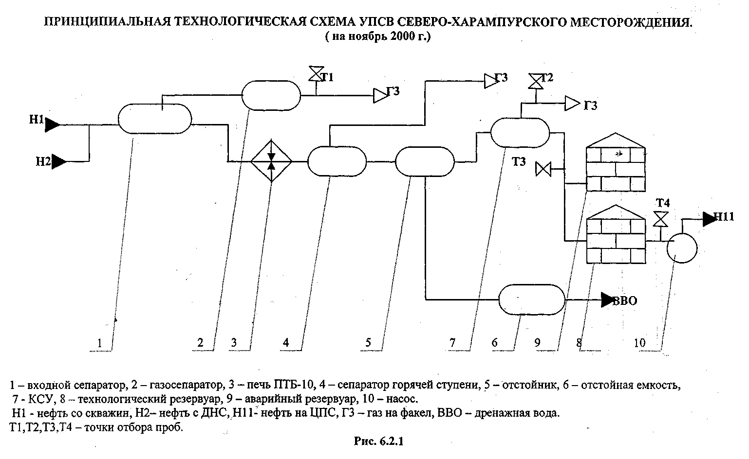

Обводненая газожидкостная смесь со скважин проходит замерные установки, где осуществляется замер дебита скважин и поступает на УПСВ во входной сепаратор. После него газожидкостная смесь подается в печи и сепараторы горячей ступени сепарации, где при давлении 0.48 МПа происходит сепарация нефти. Нефтяной газ из входного сепаратора очищается от капельной жидкости в газосепараторе. Разгазированная нефть из входного сепаратора поступает в печь ПТБ-10, где нагревается до 27-ЗО^{о}С. Нагретая нефть поступает в сепаратор горячей ступени сепарации, где при давлении 0.45 МПа происходит сепарация. Газ горячей ступени сжигается на факеле. Обводненная нефть из сепаратора горячей ступени подается в отстойник, где происходит сброс воды, а нефть поступает в сепараторы КСУ. Газ из сепараторов КСУ сжигается на факеле. Дренажная вода из отстойников поступает в отстойники типа ОПФ для очистки от нефтепродуктов. Разгазированная нефть из сепараторов КСУ подается, в технологический резервуар УПСВ и откачивается совместно с нефтью Южно-Харампурского и Фестивального месторождения на Тарасовский ЦПС.
Состав технологического оборудования, фактические загрузки и параметры работы представлены в табл. 6.2.1:
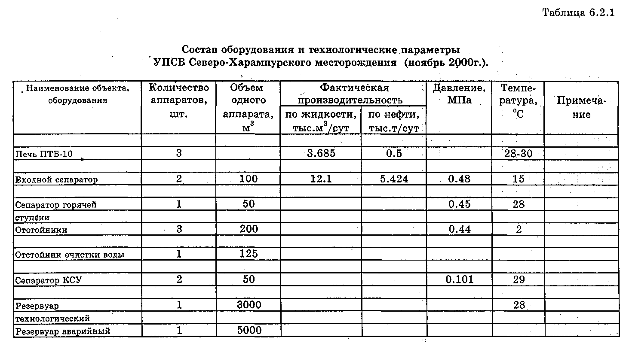

ДНС-1 Южно-Харампурского месторождения:
Принципиальная технологическая схема ДНС-1 Южно-Харампурского месторождения приведена на рис. 6.2.3, состав оборудования в табл. 6.2.3:
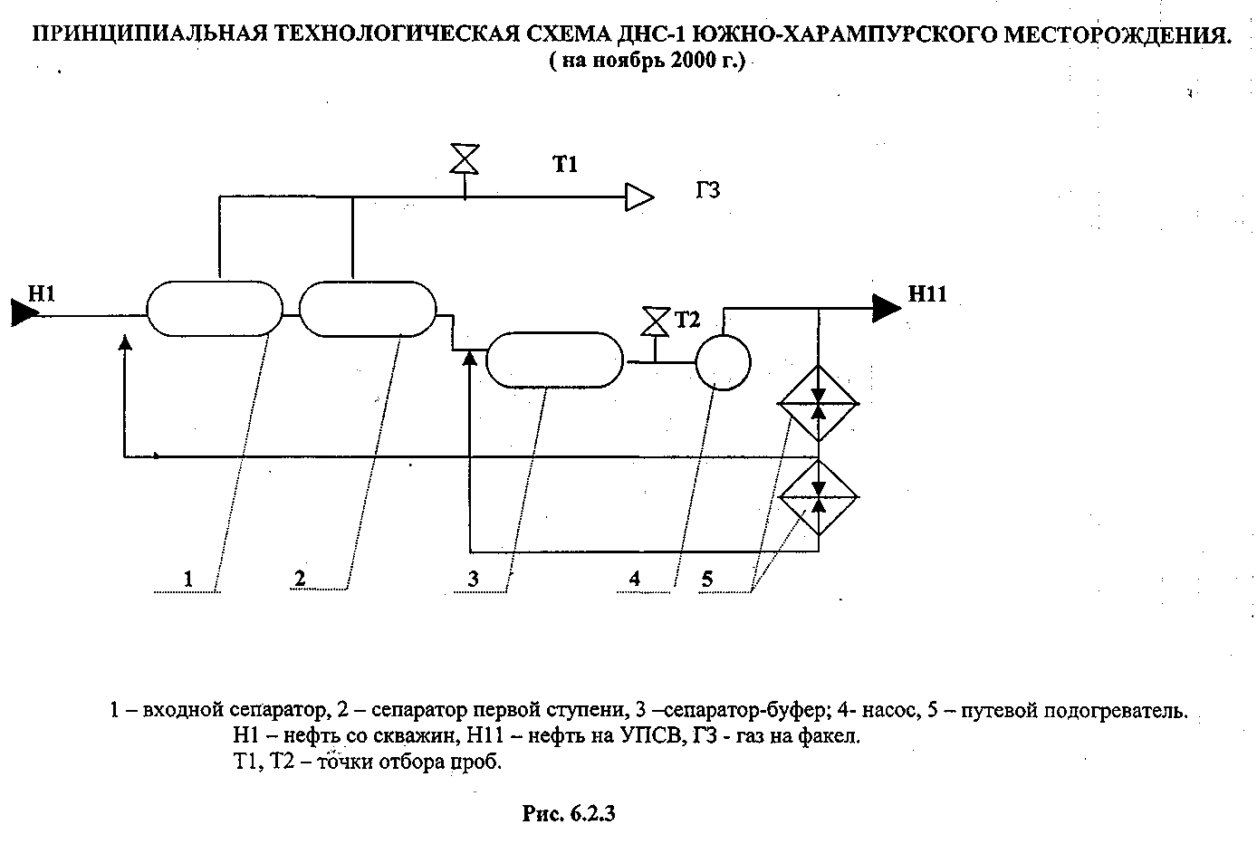

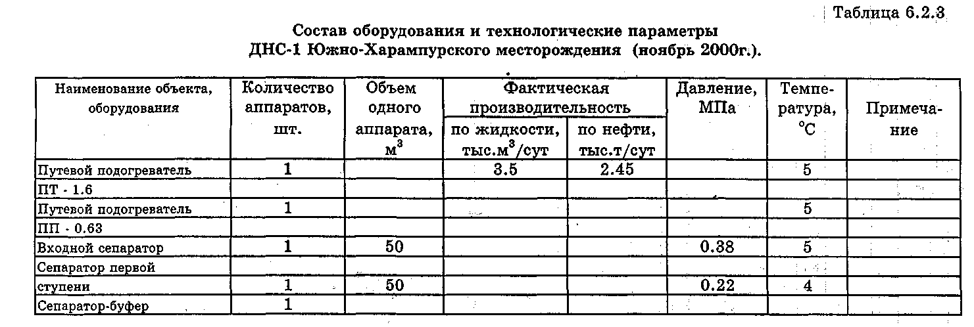

Обводненная газонасыщенная нефть со скважин через замерные установки подается на ДНС во входной сепаратор, где при давлении 0,38 МПа осуществляется первая ступень сепарации. Нефть после входного сепаратора поступает в сепаратор первой ступени, где при давлении 0,22 МПа осуществляется первая ступень сепарации, после чего в сепаратор - буфер. Далее нефть насосами откачивается на подготовку на УПСВ, часть нефти циркулирует через подогреватели ПП-0,63 и ПП-1,6, где подогревается до температуры 4-5 °С и подается во входной и сепараторы первой ступени. Газ из входного сепаратора сжигается на факеле.
ДНС-2 Южно-Харампурского месторождения:
Принципиальная технологическая схема и состав оборудования ДНС-2 Южно-Харампурского месторождения приведена на рис. 6.2.4. и табл. 6.2.4:
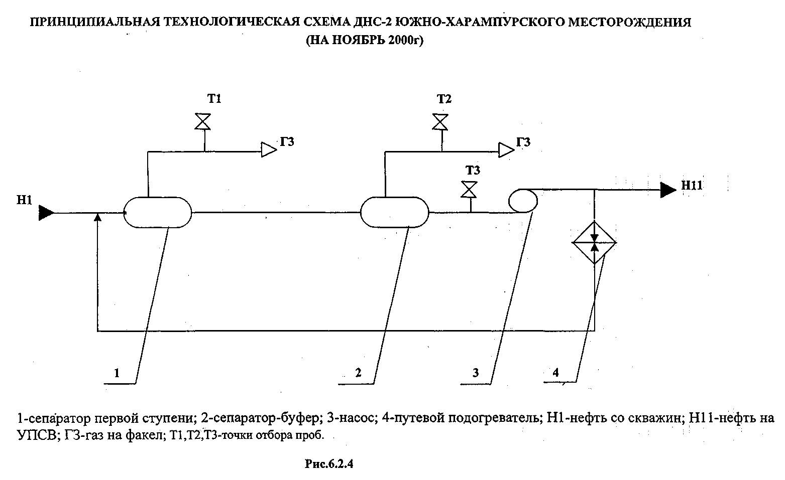

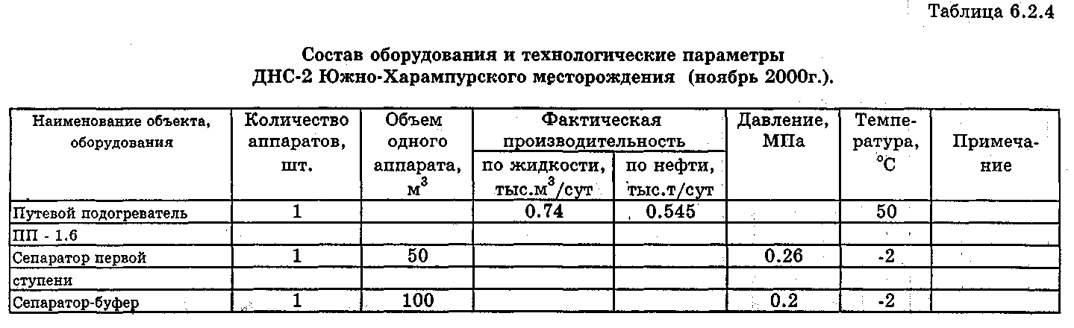

Обводненная газонасыщенная нефть со скважин через замерные установки подается на ДНС во входной сепаратор в сепараторы первой ступени, где при давлении 0,26-0,48 МПа осуществляется первая ступень сепарации, после чего нефть подается на вторую ступень, откуда насосами откачивается на УПСВ Северо-Харампурского месторождения. Газ первой и второй ступени сжигается на факеле. Часть нефти после насосов проходит нагрев в путевых подогревателях и подается на вход установки для поддержания положительных температур.

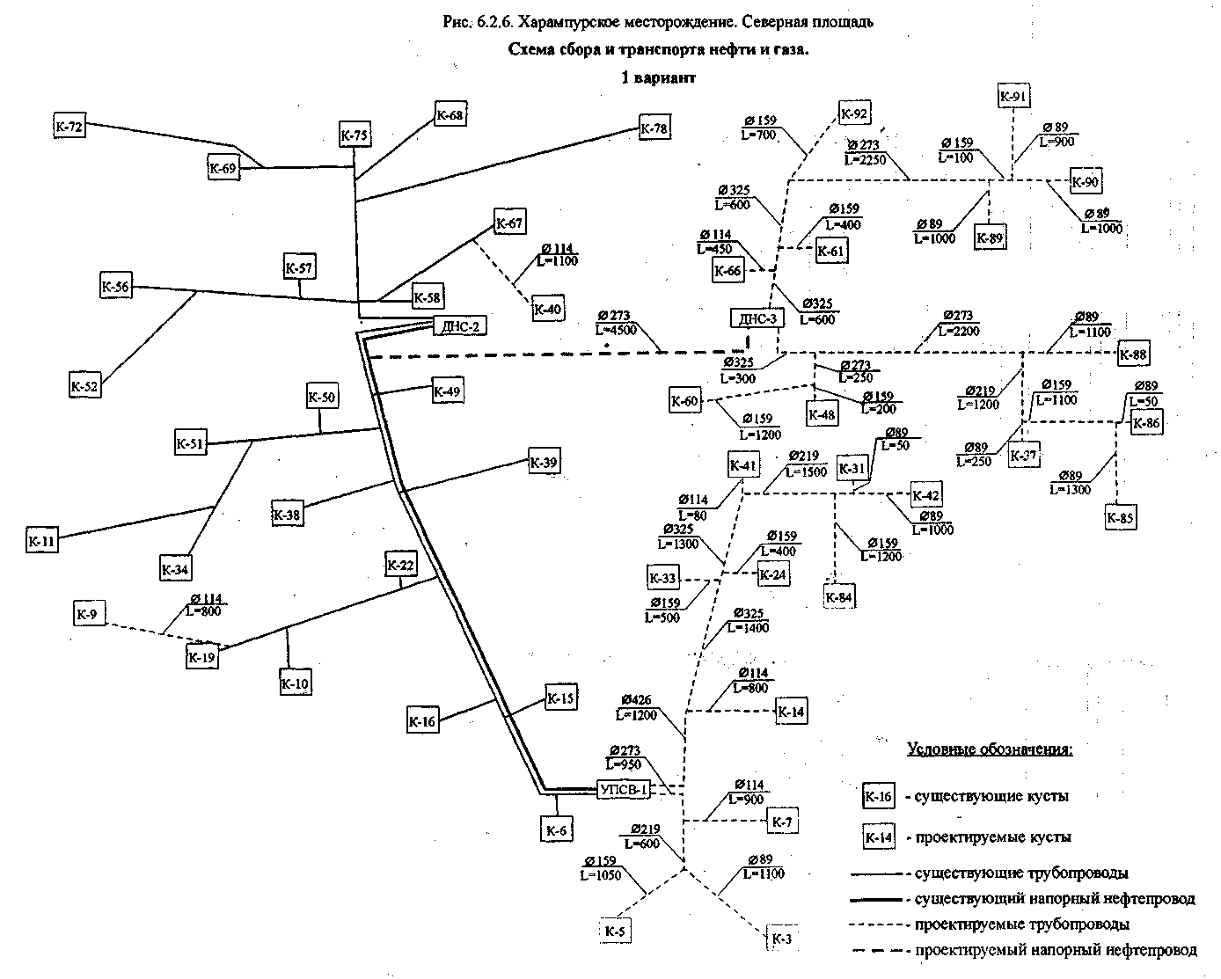

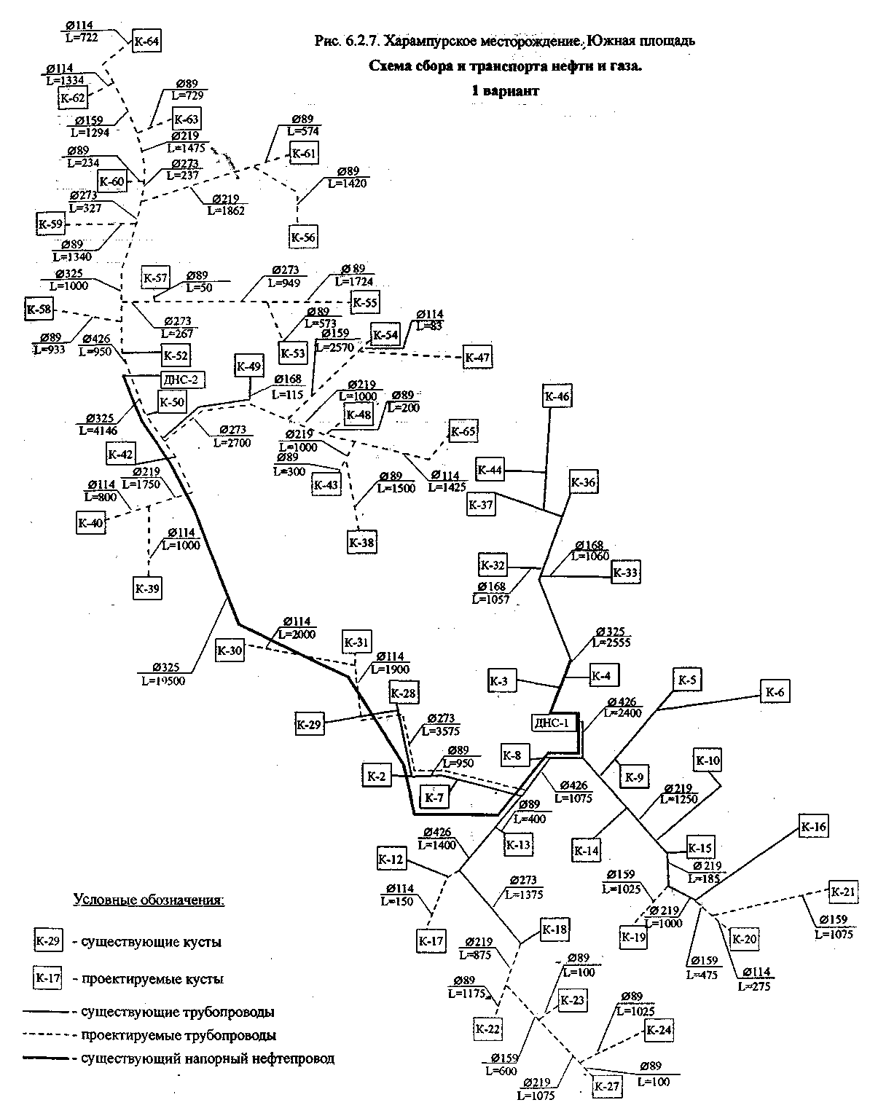

19.ЭКОНОМИЧЕСКАЯ ОЦЕНКА ОСВОЕНИЯ МЕСТОРОЖДЕНИЯ.
Общие положения.
Экономическая оценка показателей разработки выполнена в соответствии с «Регламентом составления проектных технологических документов на разработку нефтяных и газонефтяных месторождений ». РД 153-39-007-96.
Расчеты экономических показателей проведены в рамках действующего в настоящее время налогового режима РФ.
Показатели эффективности разработки нефтяной залежи определены при условии реализации 30% добываемой нефти на внешнем рынке и 70% добываемой нефти на внутреннем рынке. Цена реализации на экспорт принята $115/т, на внутреннем рынке - 3000 руб./т. При реализации нефти в состав цены включены НДС в размере 20% и акциз, ставка которого составляет 66 руб./т. При реализации нефти на внешнем рынке учтены транспортные расходы и экспортная пошлина в размере 22 евро/т. Курс доллара - 28,5 руб./долл., курс евро -26,7 руб./евро.
Капитальные вложения.
Объемы капвложений в освоение месторождения включают в себя следующие затраты:
• на бурение скважин;
• в промысловое обустройство;
• на приобретение оборудования, не входящего в смету.
Капитальные вложения в бурение определены исходя из количества скважин и фактической стоимости одного метра строительства скважин, сложившейся в ОАО «Роснефть-Пурнефтегаз» на четвертый квартал 2000 года (в расчетах она принята на уровне 3500 руб./м).
В соответствии с «Регламентом составления проектных технологических документов на разработку нефтяных и газонефтяных месторождений» расчет элементов промобустройства ведется на основании нормативов, приходящихся на единицу вводимых скважин, и количества скважин.
Эксплуатационные расходы.
В соответствии с действующим Положением о составе затрат по производству и реализации продукции и о порядке формирования финансовых результатов, учитываемых при налогообложении прибыли, в себестоимость добычи нефти и газа включены следующие элементы:
• Вспомогательные материалы;
• Топливо;
• Электроэнергия;
• Заработная плата;
• Капитальный ремонт скважин;
• Прочие затраты.
Кроме того, на себестоимость относят следующие виды налогов:
• Отчисления на воспроизводство минерально-сырьевой базы в соответствии с Постановлением Правительства РФ №597 от 17 мая 1996г «О порядке использования отчислений на воспроизводство минерально-сырьевой базы и освобождения пользователей недр от указанных отчислений» производятся в размере 10% от стоимости углеводородного сырья.
• Платежи за пользование недрами взимаются в соответствии с Постановлением правительства РФ от 18.05.1992г. №318 «О государственном регулировании цен на энергоресурсы, другие виды продукции и услуги». Величина этих платежей на месторождениях может находиться в пределах от 6 до 16 % согласно закону «О недрах». В рассматриваемых вариантах ставка роялти принята на уровне 8%.
• Отчисления в дорожный фонд составляют 1%.
• Налоги, исчисляемые от фонда оплаты труда, которые целиком направляются в федеральный бюджет (фонд социального страхования -4%; фонд медицинского страхования -3,6%; пенсионный фонд - 28%), кроме того отчисления на социальные нужды включают взносы на обязательное страхование от несчастных случаев на производстве в размере 1,7%.
Прибыль.
Расчет чистой прибыли предусматривает уменьшение выручки на сумму налогов, относимых на финансовые результаты, включающих:
• Налог на имущество учитывается в расчетах в размере 2% от среднегодовой стоимости основных фондов.
• Налог на прибыль взимается в соответствии со ст. 5 Закона РФ « О налоге на прибыль предприятий и организаций». Его величина составляет 35% от прибыли, остающейся от выручки после компенсации эксплуатационных затрат и выплат всех налогов.

20.ОХРАНА ОКРУЖАЮЩЕЙ СРЕДЫ.

Территория Харампурского месторождения расположена в Пуровском районе Ямало-Ненецкого автономного округа Тюменской области и относится к лесотундровой и северо-таежной зонам ЗСН, характеризующимися широким распространением рек, озер, болот, наличием мощного слоя ММП. В настоящее, время в районе ведется интенсивное освоение нефтяных и газовых месторождений и строительство коммуникаций, что сопровождается комплексным воздействием технических сооружений и технологических процессов на природную среду.
Практически все компоненты экосистемы в зоне прямого воздействия испытывают трансформирующее влияние. Наиболее уязвимыми являются животный мир, почвенно-растительный покров, поверхностные воды. На рисунках 10.1 и 10.2 приведены границы экологически и технологически (бугры и пучения) напряженных зон.
Основные источники загрязнения и виды их воздействия.
На стадии разведки месторождений наиболее ощутимый ущерб может наноситься при бурении скважин и производстве сейсморазведочных работ.
Также неблагоприятно воздействуют на экосистему отстойники, пруды-накопители, транспортные коммуникации, источники теплоснабжения и их отходы, а также аварийные выбросы УВ, попадание отходов в почву, в источники питьевой воды, отчуждение земель для технических нужд.
При разработке нефтяных месторождений мероприятия по охране окружающей среды должны быть направлены на предотвращение загрязнения почвы, поверхностных и подземных вод, воздушного бассейна жидкими и газообразными нефтепродуктами, промышленными сточными водами, химреагентами, а также на рациональное использование земель и пресных вод. В задачу данного этапа входит комплекс работ, позволяющий дать заключение о качестве окружающей среды на начало деятельности предприятия, определить ему лимиты на природопользование, как системы экологических ограничений по территории (установленные на определенный срок объемы предельного использования природных ресурсов, выбросов, уровней шума и сбросов в окружающую среду загрязняющих веществ, утилизацию и размещение отходов производства).
Основными загрязнителями являются:
• атмосферы: лёгкие УВ, сероводород, окислы азота, окись углерода, сернистый ангидрид, меркаптаны, сажа, пыль неорганическая;
• водных объектов и почвы: нефть и нефтепродукты, пластовая минерализованная вода, ингибиторы коррозии, сажа, буровой шлам, отходы ГСМ и прочее;
• животного мира: изменение экологического баланса.
Шум также является одной из форм физического (волнового) загрязнения окружающей среды, адаптация организмов к которому практически невозможна. В связи с этим, шум (звуки) в настоящее время рассматривают как серьезный и реальный загрязнитель биосферы.
Также под воздействием вмешательства в ранимую северную природу техногенных процессов возможно изменение ландшафта из-за эрозионных процессов, осушения болот, вырубки леса, нарушения почвенного покрова. Могут образовываться воронки протаивания (при наличии слоя ММП), овраги, заболоченность низинных участков.
На территории месторождения за последние годы построено много объектов, существенно влияющих на окружающую среду. Так фонд скважин состоит из эксплуатационных и разведочных скважин, также построены: ДНС, замерные установки, кустовые насосные станции (КНС), сеть нефтепроводов и водоводов, автомобильные дороги, ЛЭП, очистные сооружения и другие промышленные объекты.
При составлении проекта пробной эксплуатации и технологических схем разработки месторождения подробно рассмотрены все факторы техногенного влияния на окружающую среду с учетом действующих законодательных актов.

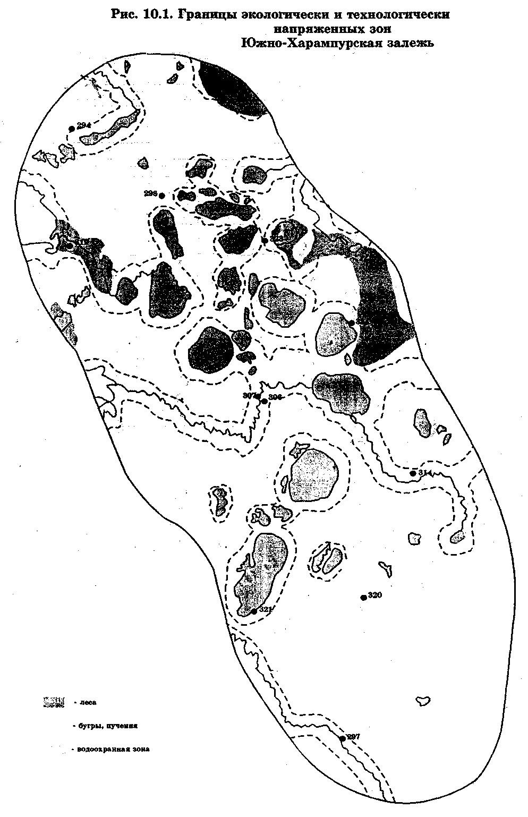

Ежегодно в ОАО «Роснефть-Пурнефтегаз» составляется план природоохранных мероприятий, в котором указаны мероприятия на охрану и рациональное использование водных, земельных, минеральных ресурсов, недр, атмосферного воздуха, объемы и сроки исполнения. В конце года составляется отчет по выполнению плана природоохранных мероприятий, в котором указаны затраты и объемы выполненных работ.
Мероприятия и оценка загрязнения атмосферного воздуха.
Загрязнение атмосферы в процессе бурения и обустройства скважин на кусте происходит в результате:
• выбросов котельных, работающих на газе и газоконденсате;
• технологического отжига скважины;
• возможных аварийных выбросов газа и нефти в процессе бурения, происходящих только из-за несовершенства контроля за состоянием скважины;
• негерметичности запорной арматуры, технологического оборудования;
• неправильного хранения используемых химреагентов и ГСМ;
• эксплуатации транспортных средств.
Предельно-допустимые концентрации (ПДК) загрязняющих веществ в атмосферном воздухе приведены в нижеследующей таблице "Предельно-допустимые концентрации (ПДК) загрязняющих: веществ в атмосферном воздухе":

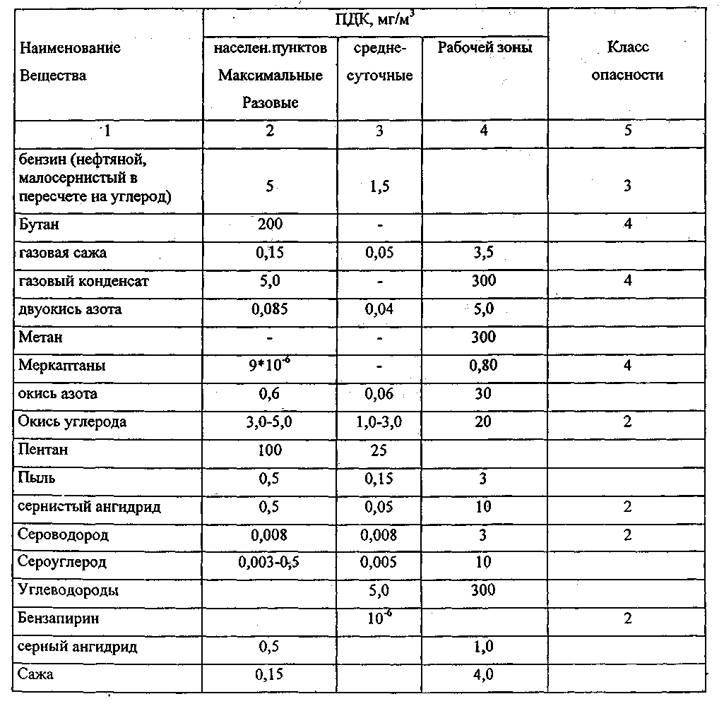

На каждой установке глубокого бурения при нормальной работе за год сжигается до 1500т горючего. При этом в атмосферу выделяется до 2 т УВ и сажи, более 30 т окислов азота, 8 т окиси углерода, сернистый ангидрид и др.
Для каждого вещества, загрязняющего воздушную среду, в России установлены 2 норматива: разовое и среднесуточное ПДК. Максимальное разовое ПДК устанавливается для предупреждения рефлекторных реакций у человека (ощущение запаха, изменение биоэлектрической активности головного мозга, световой чувствительности глаз и др.) на окружающую среду.
В целях предупреждения загрязнения атмосферного воздуха предусматривается ряд мероприятий по сокращению выбросов вредных веществ в ОАО "Роснефть-Пурнефтегаз" по плану на 1999 год. Согласно отчета природоохранных мероприятий за 1997 год общие затраты на охрану атмосферного воздуха составили 139тыс. руб.
Мероприятия и оценка загрязнения поверхностных и подземных вод.
Выбор территории площадок под кусты скважин обосновывается на картах геокриологического районирования, устойчивости ландшафтов к техногенным воздействиям, а также биологического районирования и в районе приоритетного природопользования производится с согласия владельцев земли. Площадки должны выбираться за пределами водоохранных зон, регламентированных решением Тюменского облисполкома № 56 от 26.02.91 г. (дополнение к решению № 175 от 03.07.89 г. "Об установлении водоохранных зон рек, озер и водохранилищ"), где определена ширина водоохранных зон, прибрежных полос рек, озер, а также порядок проведения работ в этих зонах. Размеры водоохранных зон зависят от длины реки, ширины ее поймы и площади водосбора.
В пределах водоохранных и прибрежных полос, строго регламентируются любые виды хозяйственной деятельности, а для снижения вредного воздействия негативных процессов на гидрогеологический режим водотока, сохранения качества воды, условий обитания рыбы и животных предусматриваются специальные мероприятия.
При переходах автодорог через реки предусматривается строительство мостов, скорость течения под которыми обеспечивает свободную миграцию рыб. Для этих же целей переходы трубопроводов через реки заглублены на 1 м от поверхности дна.
В отчете ОАО "Роснефть-Пурнефтегаз" за 1997 год сумма затрат на мероприятия по охране и рациональному использованию водных ресурсов составила 16186 тыс. руб., за 1998 год сумма затрат составляет 19610 тыс.руб.
При сооружении скважин усиливается опасность инфильтрации поверхностных вод в подземные и загрязнение их. Дальнейшее использование таких вод осложняется наличием в них токсичных компонентов и необходимостью затрат на очистку.
Качество подземных вод может ухудшится путем перетока по незацементированным затрубным пространствам скважин. Некачественный тампонаж скважин может приводить к перетокам пластовых вод различного состава. При этом изменяется их химический состав, они делаются некондиционными. В определенных гидрогеологических условиях (пластичные породы, слой ММП и т.д.) существует опасность смятия колонн, что также может привести к межпластовым перетокам.
Из вышеперечисленного следует что, в процессе строительства скважин важно обеспечить надежную межпластовую изоляцию разбуриваемых пород и своевременную ликвидацию скважин.
Основные требования по охране подземных вод регламентируются «Положением об охране подземных вод (1984 г.)».
В плане на 1999 год по ОАО"Роснефть-Пурнефтегаз" предусмотрен ряд мероприятий по охране и рациональному использованию водных ресурсов.
Мероприятия по охране земельных ресурсов.
В соответствии с земельным законодательством для размещения буровых скважин, трасс и дорог ежегодно оформляется отвод земельных участков. С целью рационального использования земель и лесных ресурсов нормы земельных участков и объекты рекультивации земель устанавливаются в соответствии с ГОСТ 1985 года «Охрана природы земли. Классификация нарушенных земель для рекультивации».
К нарушенным землям относятся:
• участки, нарушенные и загрязненные при бурении скважин;
• отстойники, гидро- и шлакоотвалы;
• транспортные коммуникации и другие земли с нарушенным почвенным покровом.
Суровые климатические условия, наличие ММП обуславливают неустойчивость термодинамического равновесия окружающей среды. Наиболее характерными проявлениями результатов технологического воздействия при освоении месторождения являются: нарушение температурного режима и, как следствие, изменение толщины деятельного слоя, опускание кровли ММП, термокарстообразование, термоэрозия, криогенное пучение. Нарушение почвенно-растительного слоя, мохово-торфяного покрова ведет к образованию каналов, оврагов, болот.
Выбор площадок и подъездных путей на местности должен проводиться в бесснежный период для более достоверного классифицирования степени устойчивости экосистем. При этом должен соблюдаться принцип максимального сохранения природного комплекса и учитываться информация о степени надежности и экологической безопасности, закладываемых в проект типов оборудования, приборов.
При выборе площадок и трасс под строительство основным критерием является минимальное использование лесов I и II групп, а также пойменной части рек и озер.
Земельные участки отводятся во временное (долгосрочное и краткосрочное) пользование.
Земли, отведенные во временное долгосрочное пользование на период эксплуатации месторождений, предназначены для размещения площадок промыслового оборудования (в т.ч. кустов скважин), автомобильных дорог, понижающих подстанций, вахтового поселка, БПО, ГПЗ и др.
Земли, отведенные во временное пользование на период обустройства месторождений, предназначены для размещения линейных трубопроводов, линий электропередач, воздушных линий телемеханики, автомобильных дорог, карьеров грунта, площадок приготовления торфопесчаной смеси (в дальнейшем - земли временного отвода).
Разработка карьеров песка для обеспечения потребности объектов строительства также оказывает влияние на состояние почв и грунтов, может вызвать эрозию почв. Для устранения негативных последствий карьеры также должны обваловываться по периметру, необходимо высевать многолетние травы на склонах, не размещать промышленные и жилые объекты в радиусе охранной зоны карьера (25м).
В пределах отведенного участка для каждого типа ландшафта должны быть установлены фоновые содержания всех потенциально возможных загрязняющих веществ: нефть и нефтепродукты, фенолы, ПАВ, фосфаты, гумус, соли аммония, нитраты, нитриты, сульфаты, хлориды, металлы. Для сохранения земельного массива предполагается проведение рекультивации, которая должна проводиться по согласованию с природоохранными органами и местным населением. Рекультивация загрязненных нефтепродуктами грунтов осуществляется по индивидуально разработанным технологиям.
Общие затраты на охрану земельных ресурсов на 1997 год по отчету ОАО ”Роснефть-Пурнефтегаз” составила 72543 тыс.руб., на 1998 год соответственно 34351 тыс.руб.
Мероприятия по охране растительного и животного мира.
При подготовке проекта эксплуатации месторождений учтены все возможные факторы воздействия на животный мир. При этом учитывалось как прямое влияние, определяющее непосредственное уничтожение фауны, так и косвенное - через изменение среды обитания и компонентов экосистем.
Недропользователь должен иметь выписку из государственного кадастра объектов животного мира (ст. 14 Закона о животном мире) с указанием сведений об ареале объектов фауны, их численности и роли в хозяйственной деятельности района. Для сохранения среды обитания животных и птиц совместно с органами охотоводства предусматриваются следующие меры:
• сооружение насыпей в местах перехода животных через трубопроводы и другие технические сооружения;
• ограждение опасных участков с электроустановками;
• восполнение кормовой базы;
• запрещение полетов на малых высотах и проведение сейсморазведочных работ в брачный сезон и период гнездования;
• запрещение добычи песка на водоемах, где происходит массовый пролет и обитание птиц;
• своевременная рекультивация шламовых амбаров, карьеров, как потенциальных мест гибели животных.
В составе мероприятий по предупреждению ущерба и восстановлению мест обитания рыбы при необходимости предусматривается:
• строительство рыбопропускных сооружений при плотинах на водотоках, имеющих народнохозяйственное значение;
• восстановление нарушенных участков побережья и нерестилищ.
Обоснование необходимости строительства рыбозащитных устройств, выбор их типа осуществляется в соответствии с требованиями от 6.07.87г «Положения об охране рыбных запасов и регулирования рыболовства».
Любительская охота, рыбная ловля, сбор ягод и т.п. разрешается только на территории и в сроки, согласованные с администрацией района и области.
Следует обеспечить неприкосновенность участков произрастания уникальных растений и природно-растительных сообществ. Необходимо соблюдать законодательные и санитарно-гигиенические нормы к основным грунтам леса в соответствии с требованиями «Лесного кодекса Российской федерации» и закона России «Об охране окружающей природной среды». Учитывая медленный рост деревьев в северо-таежной и лесотундровой зонах, необходимо по возможности не вырубать леса, восстанавливать ресурсы леса искусственно.

21.ОХРАНА НЕДР.

Мероприятия по охране недр при разработке Харампурского месторождения направлены на решение двух основных задач:
• возможно полное извлечение из недр на поверхность нефти, газа, конденсата;
• нанесение разработкой возможно минимального ущерба состоянию неразрабатываемых продуктивных горизонтов и естественных пластовых водоносных и газоносных систем, расположенных в зоне разработки, выше или ниже по разрезу.
При проведении работ по эксплуатации месторождения должны соблюдаться требования нормативных документов, направленных на охрану недр.
Выполнение условий Лицензионного соглашения и горноотводного акта.
Харампурское месторождение разрабатывается ОАО «Роенефть-Пурнефтегаз» на основании лицензии № СЛХ 00244 НЭ.
В настоящее время разработка месторождения ведется в соответствии с «Технологической схемой опытно-промышленной эксплуатации Харампурского месторождения», утвержденной ЦКР протоколом №1778 от 16.11.1994 г.
1. Согласно условиям лицензионного соглашения обустройство площади ведется в соответствии с проектно-сметной документацией.
2. Для проектирования разработки приняты запасы нефти, числящиеся на балансе ВГФ на 1.01.2000 г., составляющие 339196 тыс.т, извлекаемые — 125129 тыс.т, по категории С₁, по категории С₂ балансовые — 142248 тыс.т, извлекаемые - 37535 тыс.т.
3. Уровень добычи нефти на 2000 год внесён в лицензионное соглашение от 16.11.1999 г на основании «Технологической схемы опытно-промышленной эксплуатации», которая является действующим проектным документом.
4. Состояние разработки.
В 1988г СибНИИНП составлена дополнительная записка к проекту пробной эксплуатации (протокол № 95 техсовета Главтюменьнефтегаза от 17.10.88г).
Основные проектные решения:
• один эксплуатационный объект;
• система разработки площадная, 9-точечная;
• сетка 500 x 500 м;
• фонд скважин - 183, в т.ч. добывающих - 139, нагнетательных - 44;
• давление на устье нагнетательных скважин — 18 МПа;
• максимальные уровни: добычи нефти - 1645 тыс.т; добычи жидкости - 1731 тыс.т.
В 1994г институтом СибНИИНП составлена «Технологическая схема опытно-промышленной эксплуатации Харампурского месторождения» (протокол № 778 от 16.11.94г), которая предусматривает следующие проектные решения:
• выделение двух основных объектов Ю₁¹⁻⁴, ПК₁₆;
• первоочередной объект освоения — юрские пласты Ю₁¹⁻⁴;
• плотность сетки скважин 500 x 500 м;
• применение по всем объектам площадной семиточечной системы;
• давление на устье нагнетательных скважин - 18 МПа;
• способ эксплуатации - фонтанный в начальный период, в дальнейшем - механизированный (ЭЦН, ШГН);
• бурение 150 скважин.
В 1999 году ЦКР утвержден «Анализ разработки и прогноз технологических показателей по месторождениям ОАО «Роснефть-Пурнефтегаз» на период действия лицензионных соглашений» (протокол № 2446 от 14.10.99 г).
Система поддержания пластового давления.
1. В ОАО "Роснефть-Пурнефтегаз" отработана технология оснащения водозабдрных скважин необходимым оборудованием для обеспечения их эксплуатации с содержанием мехпримесей в добываемой воде не более 10-15 мг/л.
Допустимые нормы ТВВ составляют, соответственно, 20 мг/л и 30 мг/л (при закачке сточной воды). Рекомендована периодичность отбора проб и анализов пресной воды на количество ТВВ: на водозаборных сооружениях и КНС - один раз в неделю; на устьях нагнетательных скважин - один раз в месяц по двум контрольным скважинам. Размер твёрдовзвешенных веществ контролируется один раз в неделю, а содержание кислорода - один раз в месяц.
2. Вода для закачки в пласт должна отвечать требованиям ГОСТ 39-225-88 "Вода для заводнения нефтяных пластов. Требования к качеству" М., 1988 г, действие которого распространяется на воды, используемые для заводнения нефтяных пластов.
ГОСТ регламгнтирует следующие показатели и нормы качества воды:
- Водородный показатель (рН). Значение (рН) должно находиться в пределах от 4.5 до 8.5.
- Совместимость с пластовой водой и породой. При контакте в пластовых условиях закачиваемой воды с пластовой водой и породой коллектора может быть допущено снижение фильтрационной характеристики на 20%.
- Фильтрационная характеристика. При снижении коэффициента приемистости нагнетательных скважин, с начала закачки воды на 20%, следует проводить работы по восстановлению фильтрационной характеристики призабойной зоны и, при необходимости, улучшать качество закачиваемой воды.
- Размер частиц механических примесей и эмульгированной нефти. При закачке воды в поровые коллекторы проницаемостью свыше 0.1 мкм² должно быть 90% частиц не крупнее 5 мкм²; при закачке воды в поровые коллекторы, проницаемостью до 0.1 мкм² -не крупнее 1 мкм².
- Содержание растворенного кислорода. Содержание растворенного кислорода не должно превышать 0.5 мг/л.
- Набухаемость пластовых глин. По мере организации закачки воды набухаемость глин коллекторов в закачиваемой воде не должна превышать значения их набухаемости в воде на первоначальной стадии освоения месторождения.
- Коррозионная активность. При коррозийной активности воды свыше 0.1 мм/год необходимо предусматривать мероприятия по антикоррозийной защите трубопроводов и оборудования.
- Содержание сероводорода. В воде, нагнетаемой в продуктивные коллектора, пластовые воды которых не содержат сероводород или содержат ионы железа, сероводород должен отсутствовать.
- Наличие сульфатвосстанавливающих бактерий (СВБ). Не допускается присутствие СВБ в воде, предназначенной для закачки в пласты - нефть, газ и вода которых не содержат сероводород.
3. В целях защиты обсадных колонн нагнетательных скважин от давления закачки (приказ №38 Тюменского округа Госгортехнадзора России от 12 октября 1994 г.) низ их колонны НКТ надлежит оборудовать пакерами. Не допускать превышения объемов закачки над объемами добычи нефти.
4. Для обеспечения надёжной и эффективной работы системы ППД в процессе эксплуатации рекомендуется :
- определить оптимальное давление нагнетания для каждой скважины, обеспечивающее проектный уровень закачки и необходимый перепад давления между забоями добывающих и нагнетательных скважин;
- регулярно проводить проверку технического состояния и герметичности эксплуатационных колонн, насосно-компрессорных труб и пакеров всего фонда скважин. В нагнетательных скважинах проверка герметичности колонны должна проводиться не менее одного раза в два года;
- организовать регулярный отбор и анализ проб воды на содержание механических примесей с устьев нагнетательных скважин с целью выявления влияния качества закачиваемой воды на приёмистость нагнетательных скважин.
- раз в 2-3 года проводить исследования по распространению закачиваемой воды по пластам; при обнаружении аномально высоко проницаемых каналов рекомендуется создавать искусственное фильтрационное сопротивление в этих каналах закачкой в пласт осадкообразующих систем и их композиций.
Контроль за техническим состоянием скважин.
В процессе разработки анализу подвергаются скважины, эксплуатация которых не целесообразна:
• по экономическим причинам (добыча нерентабельна в связи с высокой обводнённостью или низкими дебетами жидкости);
• в связи с тем, что на данном объекте скважина выполнила своё проектное назначение.
В зависимости от причин выхода из строя рассматриваются вопросы ликвидации, консервации или перевода на другие объекты. Ликвидация и консервация скважин производится в соответствии с РД-08-71-94 "Инструкция о порядке ликвидации, консервации скважин и оборудования их устьев и стволов". Контроль за техническим состоянием законсервированных или ликвидированных скважин осуществляет организация, на балансе которой они находятся.
1. Для рассмотрения материалов на ликвидацию скважин предприятие своим приказом создает постоянно действующую комиссию из главных специалистов под председательством его руководителя. В комиссию направляются материалы о техническом состоянии скважины.
По результатам проверки технического состояния составляется план изоляционно-ликвидационных работ, обеспечивающий выполнение требований охраны недр и окружающей природной среды, который согласовывается с местными органами госгортехнадзора. По скважинам, вскрывшим напорные горизонты с коэффициентом аномальности 1.1 и выше, план согласуется также со службой по предупреждению и ликвидации открытых нефтяных и газовых фонтанов.
Материалы по скважине, подлежащей ликвидации, после соответствующего оформления представляются в региональные органы госгортехнадзора, при положительном заключении производятся ликвидационные работы. В случае обнаружения в ходе проверки технического состояния скважины наличия межколонных давлений, заколонных перетоков, прокорродированных участков колонны, мест со смятой колонной проводятся ремонтные работы по дополнительному плану. После проведения ремонтных работ проводятся исследования на надежность их выполнения.
Определяется необходимость установки цементных мостов в зависимости от геолого-технических условий (против всех интервалов испытания и эксплуатации, интервалов установки муфты ступенчатого цементирования). Ствол скважины заполняется незамерзающей нейтральной жидкостью, исключающей коррозионное воздействие на колонну и обеспечивающей необходимое противодавление на пласт.
На устье скважины устанавливается бетонная тумба размером 1*1*1 м с репером высотой не менее 0.5 м и металлической табличкой, на которой электросваркой указываются номер скважины, месторождение (площадь), организация - владелец скважины, дата.
2. Консервация скважин должна производится с обязательным условием повторного ввода ее в эксплуатацию или проведения в ней каких-либо других работ.
На консервацию скважин составляется план проведения работ, в котором определяются их объемы и последовательность, исполнитель, контроль за проведением работ и проверка их выполнения. Результаты проведенных работ оформляются актом.
При обнаружении отклонений от норм предприятие обязано выявить причины появления этих отклонений и провести работы по их устранению по плану, согласованному с противофонтанной службой. Дальнейшая консервация скважин продляется после согласования с Тюменским округом Госгортехнадзора России.
3. Перевод скважин с объекта на объект должен быть оформлен в соответствии с требованиями "Положения о переводе нефтяных газовых нагнетательных и других скважин на другие горизонты"(Постановление Госгортехнадзора № 33 от 17 октября 1986 года.)
Применение методов интенсификации добычи нефти и повышения коэффициента нефтеизвлечения.
Согласно проведенному анализу эффективности технологий воздействия на пласты Харампурского месторождения наиболее эффективными методами увеличения нефтеотдачи пласта и интенсификации процесса добычи нефти могут быть:
при воздействии на пласт через добывающие скважины:
физические методы:
-ГРП;
-депрессионные;
-акустическое воздействие ;
-бурение вторых ответвляющихся стволов;
-перфорационные;
химические методы:
-ОПЗ комбинированная;
-ОПЗ ПАВ-кислотными и гидрофобизирующими составами;
селективная изоляция водопромытых и водоносных интервалов пласта;
при воздействии на пласт через нагнетательные скважины:
физические методы:
-ГРП;
-обработка нагнетаемой воды звукомагнитным активатором;
-акустическое воздействие;
-перфорационные;
химические методы:
-ОПЗ комбинированная;
-ОПЗ ПАВ-кислотными и гидрофилизирующими составами;
-закачка кислотосодержащих составов;
-закачка оторочек нефтенола;
-закачка оторочек ПАВ;
-закачка растворов ПАВ с лйгносульфонатом;
-закачка эмульсионных систем;
-закачка структурированных систем;
-закачка оторочек полимера;
-закачка оторочек щелочных составов;
-изоляция заколонных перетоков.
1. Методы интенсификации добычи нефти.
Применение химических методов воздействия требует соблюдения следующих правил:
- При закачке в прискважинную зону пласта различных кислотных составов с целью снижения коррозийной активности соляной и плавиковой кислот в них необходимо добавить 1-3% ПАВ.
Для предотвращения выпадения в ПЗП продуктов коррозии металла в кислотные растворы также добавляют 2-3% уксусной кислоты. При использовании плавиковой кислоты или глинокислоты добавляют 2-3% борной кислоты, переводящей кремнистые гели в растворимые в воде соли.
При проведении ГРП необходимо проведение очистки и обработки перового пространства коллекторов с целью его гидрофобизации и восстановления первоначальных ФЕС или даже их увеличения.
- При воздействии на пласт через нагнетательные скважины для очистки ПЗП применяется создание высокой депрессии на пласт.
- Глубокие депрессии на пласт предлагается создавать многократным (2-4) кратковременным депрессионным воздействием.
- Для восстановления производительности скважин со значительным скин-эффектом, а также для скважин, снизивших свою производительность в процессе - эксплуатации по разным причинам рекомендуется применение комплексной технологии химико-депрессионного воздействия на ПЗП.
К числу методов, с помощью которых восстанавливается продуктивность добывающих и приёмистость нагнетательных скважин, следует отнести:
- ОПЗ ПАВ-кислотными, гидрофобизирующими игидрофилизирующими составами;
- перфорационные;
-акустическое и депрессионное воздействие;
-изоляция водопритоков и некоторые другие.
2. Мероприятия по повышению коэффициента нефтеизвлечения. Для повышения коэффициента извлечения нефти из недр рекомендуется проведение следующих мероприятий.
Своевременная селективная изоляция водопромытых интервалов и заколонных перетоков позволит избежать потерь в добыче нефти и снизить непроизводительный отбор воды. В число методов увеличения нефтеотдачи, которые позволяют (в основном, за счёт повышения коэффициента охвата) воздействовать на не охваченные заводнением прослои и зоны пласта в целом входят:
-ГРП по любой технологии;
-закачка оторочек растворов химреагентов с потоковыравнивающим эффектом на основе ПАА, КМЦ, ПАВ и др.
При проведении работ по повышению коэффициента нефтеизвлечения необходимо выполнять требования нормативных документов, направленных на охрану недр.
Соблюдение основных требований по рациональному использованию и охране недр при разработке Харампурского месторождения позволит реализовать принятые проектные решения.
Выводы.
1. В процессе пробной эксплуатации для уточнения геологического строения и коллекторских свойств пластов, физико-химических свойств пластовых нефтей необходимо реализовать программу исследовательских работ, предусматривающую:
- проведение комплекса геолого-геофизических, гидродинамических и специальных исследований;
- проведение работ по определению состава и физико-химических свойств нефти и газа;
- изучение гидродинамической связи по разрезу и площади;
- изучение возможности применения методов воздействия на пласт и поддержания пластового давления и др.
Для этого необходимо провести следующие виды исследований:
- исследование глубинных проб пластовых нефтей методами ступенчатого и однократного разгазйрования;
- компонентный состав нефтяного газа и разгазированной и пластовой нефти;
- контроль за технологическими параметрами работы добывающих скважин;
- исследование скважин на стационарных (ИК) и не стационарных (КВД) режимах.
Рациональное использование ресурсов недр и территории Харампурского месторождения, а также соблюдение требований нормативных документов, направленных на охрану недр даст возможность нанести наименьший ущерб состоянию неразрабатываемых продуктивных горизонтов и пластовых водоносных и газоносных систему расположенных выше или ниже по разрезу и реализовать запроектированную систему разработки.

22. ЗАКЛЮЧЕНИЕ.

В 1990 г. введена в опытно-промышленную эксплуатацию тремя разведочными (310, 331, 334) и шестью эксплуатационными скважинами северная залежь горизонта Ю₁ Харампурского месторождения.
Южная залежь горизонта Ю₁ введена в разработку в 1993 году.
В 1993 году ОАО «Роснефть-Пурнефтегаз» получена лицензия СЛХ 00013 на право ведения поисково-разведочных работ и добычи нефти в пределах Харампурского месторождения.
Действующим проектным документом является составленная в 1994г институтом СибНИИНП технологическая схема опытно-промышленной эксплуатации (протокол № 1778 от 16.11 94г), которая предусматривает следующие проектные решения:
• выделение двух основных объектов Ю₁¹⁻⁴, ПК₁₆;
• первоочередной объект освоения - юрские пласты Ю₁¹⁻⁴;
• плотность сетки скважин 500 x 500 м;
• применение по всем объектам площадной семиточечной системы;
• давление на устье нагнетательных скважин - 18 МПа;
• способ эксплуатации - фонтанный в начальный период, в дальнейшем - механизированный (ЭЦН, ШГН);
• бурение 150 скважин.
Запасы нефти, подсчитанные Главтюменьгеологией в 1987 году и утвержденные в ГКЗ СССР (протокол № 10318 от 18.12 87 г.), составляют:
по категории C₁: балансовые - 256,073 млн.т;
извлекаемые - 99,908 млн.т,
по категории С₂: балансовые - 136,592 млн,т;
извлекаемые -36,932 млн.т,
конечный коэффициент нефтеизвлечения: категория С₁ - 0,39
категорияС₂ -0,27
Авторами рекомендуется к утверждению следующие запасы:
- балансовые запасы нефти: категория В+С₁ - 2039 18 тыс.т;
категория С₂ - 107 106 тыс.т;
- извлекаемые запасы нефти: категория В+С₁ - 35900,1 тыс.т;
категория С₂ - 6765 ,4 тыс.т;
- конечный коэффициент нефтеизвлечения: категория В+С₁ - 0, 1 76 д.ед.;
категория С₂ - 0,063 д.ед.

